

Vadlīnijas par Terapeitiskās lietošanas atļaujas starptautisko standartu

PASAULES ANTIDOPINGA AĢENTŪRA
Godīga spēle

Saturs

Ievads 3
Piemērošanas joma 3
Kā izmantot Vadlīnijas? 4
Resursi un dokumenti 4

TLA procedūras plūsmas diagrammas 4

1. SADAĻA Aizliegto vielu un metožu saraksts 6

1. NODAĻA Aizliegto vielu un metožu saraksts 7

2. SADAĻA Pieteikšanās TLA saņemšanai 10

2. NODAĻA Pieteikuma iesniegšanas procedūra 11
3. NODAĻA Kad pieteikties TLA saņemšanai? 15
4. NODAĻA Kur pieteikties TLA saņemšanai? 18
5. NODAĻA Kādi ir sportista pienākumi, iesniedzot pieteikumu TLA saņemšanai? 24
6. NODAĻA Kas notiek pēc tam, kad sportists ir iesniedzis TLA pieteikumu? 31
7. NODAĻA Kas notiek pēc TLA piešķiršanas? 34
8. NODAĻA Kas notiek, ja TLA tiek atteikta? 37
9. NODAĻA Kur pārsūdzēt lēmumu par TLA piešķiršanu? 40
10. NODAĻA Kā visas TLA procedūras laikā tiek apstrādāti sportistu personas dati 43

3. SADAĻA TLA iegūšana 47

11. NODAĻA Kad sportists var pieteikties TLA saņemšanai ar atpakaļejošu datumu (ISTUE 4.1. pants)? 48
12. NODAĻA Kritēriji TLA piešķiršanai (ISTUE 4.2. pants) 58
13. NODAĻA Kad būtu acīmredzami netaisnīgi atteikt TLA piešķiršanu ar atpakaļejošo datumu (ISTUE 4.3. pants)? 66

4. SADAĻA ADO pienākumi 73

14. NODAĻA Kā ADO jāizskata TLA pieteikumi? 74
15. NODAĻA ADO, kas piedalās TLA procedūrā 78
16. NODAĻA Kā ADO jāsniedz norādījumi sportistiem? 86
17. NODAĻA Kā ADO jārīkojas ar konfidenciālu informāciju? 89

5. SADAĻA TLA komitejas 94

18. NODAĻA TLA komitejas izveide 95
19. NODAĻA Kā darbojas TLA komiteja? 98

6. SADAĻA TLA atzīšanas procedūra 103

20. NODAĻA TLA atzīšanas vispārējie principi 104
21. NODAĻA Atzīšanas veidi 107
7. SADAĻA TLA pārskatīšana, ko veic WADA 111

22. NODAĻA Kas ir WADA īstenota pārskatīšana? 112
23. NODAĻA TLA pārskatīšanas pieprasīšana WADA 115
24. NODAĻA TLA statuss WADA īstenotas pārskatīšanas laikā 119

8. SADAĻA TLA un ADAMS sistēma 122

25. NODAĻA Kas ir ADAMS sistēma? 123

Pielikums 126

Laipni lūgti iepazīties ar Vadlīnijām par Terapeitiskās lietošanas atļaujas starptautisko standartu!

Ievads

Terapeitiskās lietošanas atļaujas starptautiskais standarts (ISTUE) tika radīts, lai nodrošinātu sīki izstrādātu, taisnīgu un saprotamu procedūru, kas sportistiem, antidopinga organizācijām (ADO), ārstiem un sportistu atbalsta personālam (SAP) jāievēro situācijās, kad slimības vai medicīniskā stāvokļa dēļ sportistam var būt nepieciešams lietot tādas vielas vai metodes, kas ir īpaši iekļautas Pasaules Antidopinga aģentūras (WADA) Aizliegto vielu un metožu sarakstā (turpmāk tekstā – “Saraksts”).

Terapeitiskās lietošanas atļaujas (TLA) pieteikuma iesniegšanas procedūra nodrošina sportistiem iespēju pieteikties TLA saņemšanai, ja viņiem ir nepieciešama ārstēšana, kas ietver kādas aizliegtas vielas vai aizliegtas metodes lietošanu. Šī procedūra, kas aizsargā visus “tīros” sportistus, veicina līdzvērtīgus konkurences apstākļus.

Ja tiek piešķirta TLA, sportists sacensībās drīkst turpināt vai sākt lietot citādi aizliegto vielu vai metodi, neradot antidopinga noteikumu pārkāpumu (ADNP) un attiecīgā gadījumā bez sankcijām.

Sportistam, kurš piesakās TLA saņemšanai, jābūt diagnosticētam medicīniskajam stāvoklim, ko apstiprina atbilstoši medicīniskie dati un kas atbilst ISTUE noteiktajiem kritērijiem TLA piešķiršanai. ADO iesniegtajam TLA pieteikumam jāpievieno šī obligātā dokumentācija, ko iesniedz sportista ārsts. Sagatavojot šo informāciju, ir jāvadās pēc attiecīgajām TLA vadlīnijām ārstiem un kontrolsaraksta. Šīs vadlīnijas un kontrolsaraksti aptver izplatītus vai sarežģītus medicīniskos stāvokļus, kuru gadījumā ir jāiesniedz TLA pieteikumi.

Piemērošanas joma

Šajā ISTUE vadlīniju dokumentā (turpmāk tekstā – “Vadlīnijas”) ir sniegtas norādes sportistiem, ADO, ārstiem un SAP par TLA procedūras īstenošanu, sākot ar skaidru izpratni par to, ka TLA ir nepieciešama tikai attiecībā uz Sarakstā iekļautajām vielām un metodēm.

Vadlīnijās ir sīkāk aplūkoti ar TLA saistītie jautājumi, kas ietverti Pasaules antidopinga kodeksā (turpmāk tekstā – “Kodekss”) un ISTUE. Lasītāji, iespējams, zina, ka daži ar TLA saistītie temati, kas aplūkoti Kodeksā, nav iekļauti ISTUE, un otrādi. Kodeksa 4.4. pantā ir aprakstīti TLA procedūras pamataspekti sportistiem, valstu antidopinga organizācijām (VADO), starptautiskajām federācijām (SF) un lielu sporta pasākumu rīkotājorganizācijām (LSRO), tostarp tādi temati kā jurisdikcija, pārsūdzības un WADA īstenota pārskatīšana. ISTUE ir aptverti vispārīgāki TLA procedūras elementi.

Šajās vadlīnijās ir izklāstīti galvenie ADO pienākumi, tostarp atbalsts tiem sportistiem, kuriem jāiesniedz pieteikumi TLA saņemšanai, Terapeitiskās lietošanas atļaujas piešķiršanas komitejas (turpmāk tekstā – “TLA komiteja”) lēmumu pieņemšanas vadlīnijas, TLA atzīšana un lēmumu par TLA paziņošana. Ir aplūkoti arī konfidencialitātes noteikumi un WADA loma ar TLA saistīto lēmumu pārskatīšanā.

Vadlīniju mērķis ir sniegt skaidrojumu par Kodeksu un ISTUE un papildu norādījumus. Atšķirībā no Kodeksa un ISTUE Vadlīnijas nav obligāts dokuments. Ja ir pretrunas starp Kodeksu un/vai ISTUE un Vadlīnijām, noteicošajam jābūt Kodeksam un/vai ISTUE (attiecīgā gadījumā).

Kā izmantot Vadlīnijas?

Kā jūs varat pēc iespējas efektīvāk izmantot Vadlīnijas? Vadlīnijas ir atbalsta rīks ADO, sportistiem, SAP un ārstiem. Mēs saprotam, ka dažādām organizācijām vai cilvēkiem var būt dažādas vajadzības, tāpēc mēs esam Vadlīnijas organizējuši sadaļās un nodaļās, lai palīdzētu tajās orientēties, cerams, jums ērtā veidā.

Ja ar TLA vai dopinga apkarošanu saskaraties nesen vai ja jūsu organizācija pirmo reizi izstrādā TLA programmu, jums varētu būt lietderīgi izlasīt Vadlīnijas no sākuma līdz beigām un savam darbam izmantot Vadlīniju piemērus, attēlus un standartformas. Šādi rīkojoties, jūs virzīsieties cauri loģiskam procesam, izstrādājot savu TLA programmu.

Bet, ja meklējat atbalstu saistībā ar kādu konkrētu ISTUE jautājumu vai pantu, izvēlieties nodaļu, kas atbilst jūsu vajadzībām, un lasiet tieši to. Ja nepieciešams vairāk informācijas, meklējiet to citās nodaļās.

Ja vēlaties iegūt aktuālu informāciju par Vadlīniju saturu vai ja jums ir nepieciešams īss atgādinājums vai uzziņu materiāls, skatiet kopsavilkumu, lai noteiktu, kuras nodaļas jums vislabāk noderēs jūsu darbā. Veidojot, atjauninot vai uzlabojot savu TLA programmu, atcerieties, ka papildus Vadlīnijām saistībā ar ADEL jūs varat atrast arī ISTUE resursu komplektu, kas jums palīdzēs sasniegt mērķus.

Resursi un dokumenti

WADA tīmekļa vietnē ir pieejami šādi resursi:

  - 2021. gada Pasaules antidopinga kodekss;
  - Terapeitiskās lietošanas atļaujas starptautiskais standarts;
  - Aizliegto vielu un metožu saraksts;
  - jautājumi un atbildes par terapeitiskās lietošanas atļaujām;
  - TLA vadlīnijas ārstiem par dažādiem medicīniskajiem stāvokļiem;
  - TLA kontrolsaraksti attiecībā uz dažādiem medicīniskajiem stāvokļiem;
  - “izglītība un mācīšanās antidopinga jomā” (ADEL) profesionāliem medicīnas darbiniekiem;
  - ADEL sportistiem (Alpha);
  - “Results Management, Hearings and Decisions Guidelines” [Vadlīnijas par rezultātu pārvaldību, lietu izskatīšanu un lēmumiem].

TLA procedūras plūsmas diagrammas

Šajās vadlīnijās ir atrodamas šādas plūsmas diagrammas:

  - “TLA dzīves cikls”;
  - kur jāiesniedz pieteikumi valsts līmeņa sportistiem (vai zemāka līmeņa sportistiem);
  - plūsmas diagramma par TLA piešķiršanu ar atpakaļejošu datumu saskaņā ar ISTUE 4.3. pantu;
  - valsts antidopinga organizācijas TLA plūsmas diagramma;
  - starptautisko federāciju TLA plūsmas diagramma;
  - lielu sporta pasākumu rīkotājorganizācijas TLA plūsmas diagramma.

1. SADAĻA
Aizliegto vielu un metožu saraksts

Šajā sadaļā ir sniegta pamatinformācija par WADA Aizliegto vielu un metožu sarakstu, un tā palīdzēs jums saprast, kāpēc vielas un metodes tiek iekļautas Sarakstā, un stiprinās izpratni par to, ka TLA ir atbrīvojumi, kas atļauj lietot kādu minētajā sarakstā iekļautu vielu vai metodi terapeitiskos nolūkos.



1. NODAĻA
Aizliegto vielu un metožu saraksts

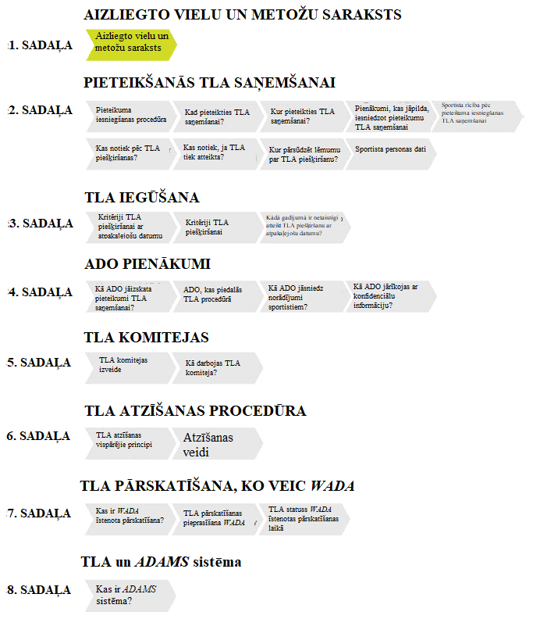

Jābūt pilnīgi skaidram, ka TLA paredz atbrīvojumus, kas sportistiem atļauj lietot un glabāt Sarakstā iekļautās vielas vai metodes. Tāpēc sportistiem, SAP un ADO vadītājiem vispirms jāpārbauda, vai TLA vispār ir nepieciešama. Jāprecizē, ka gadījumā, ja viela vai metode nav aizliegta, TLA nav nepieciešama. To, vai viela ir aizliegta, sportisti var pārbaudīt vai nu WADA tīmekļa vietnē (Aizliegto vielu un metožu sarakstā un ADEL), vai valstu narkotisko vielu datubāzēs (ja tādas ir pieejamas) ar savas valsts antidopinga organizācijas starpniecību. Viens piemērs ir tiešsaistes datubāze Global DRO, kas izstrādāta vairākām valstīm. Citām valstīm ir savas datubāzes, piemēram, “eirpharm.com” Īrijā.

Pēc rūpīgas apspriešanās ar ekspertiem un ieinteresētajām personām Sarakstu katru gadu atjaunina un 1. oktobrī vai agrāk publicē WADA tīmekļa vietnē. Precizētais Saraksts stājas spēkā 1. janvārī. Kaut arī teorētiski Sarakstu var atjaunināt jebkurā laikā, praksē tas gandrīz nekad nenotiek. Tomēr sportistiem un viņu SAP ir ieteicams pārbaudīt Sarakstu ikreiz, kad viņiem tiek noteikta kāda ārstēšana vai parakstītas zāles, un pirms viņi sāk šo ārstēšanu vai šo zāļu lietošanu.

Turklāt jānorāda, ka Saraksts ir saskaņots attiecībā uz visiem sporta veidiem, kas nozīmē, ka ikvienam sportistam jāapzinās, ka, pat ja vielai vai metodei viņa sporta veidā nebūtu sniegumu uzlabojošas (PE) iedarbības, tā tik un tā ir aizliegta. Patiešām, lai tiktu apsvērta vielas vai metodes ieļaušana Sarakstā, tai ir jāatbilst diviem no šiem trīs kritērijiem: tā var uzlabot vai uzlabo sportisko sniegumu, tā rada reālu vai potenciālu veselības apdraudējumu sportistam vai tā ir pretrunā Kodeksa ievadā aprakstītajam sporta garam. Vienīgais izņēmums saskaņotajā Sarakstā ir bēta blokatori, kas ir aizliegti tikai noteiktos sporta veidos un disciplīnās.

Dažas vielas un metodes ir aizliegtas vienmēr, turpretī citas vielas ir aizliegtas tikai sacensību laikā. Gadījumos, kad viela ir aizliegta tikai sacensību laikā un tiek lietota terapeitiski ārpus sacensībām, sportistiem tik un tā var būt nepieciešama TLA, jo šī viela sacensību laikā var tikt atrasta viņu organismā. Šādos gadījumos var būt nepieciešama TLA. Skat. 11. nodaļu par TLA ar atpakaļejošu datumu, kur ir aprakstīta iespēja šajos gadījumos iesniegt pieteikumu ar atpakaļejošu datumu (ISTUE 4.1. panta e) punkts). Sportistiem ir ļoti ieteicams vienmēr sagatavot medicīnisko dokumentāciju, ja tuvu sacensību periodam terapeitiskos nolūkos tiek lietota aizliegta viela vai metode, pat ja nav nepieciešama iepriekšēja TLA.

TLA pieteikuma iesniegšanas procedūra un TLA piešķiršanas kritēriji ir norādīti šā dokumenta 2. un 3. sadaļā.

2. SADAĻA
Pieteikšanās TLA saņemšanai

Šajā sadaļā ir aprakstīta sportista TLA saņemšanas procedūra un īpaši skaidrots ISTUE 6.0.–9.0. pants. Tā palīdzēs veicināt izpratni par sportistu tiesībām un pienākumiem TLA pieteikuma iesniegšanas procedūras laikā.

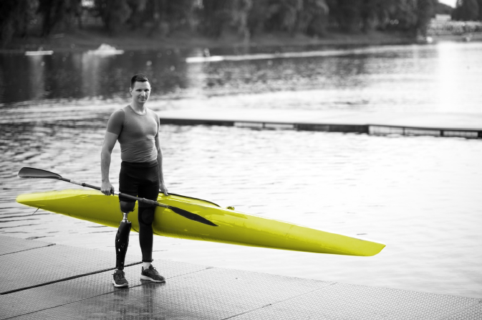

2. NODAĻA
Pieteikuma iesniegšanas procedūra

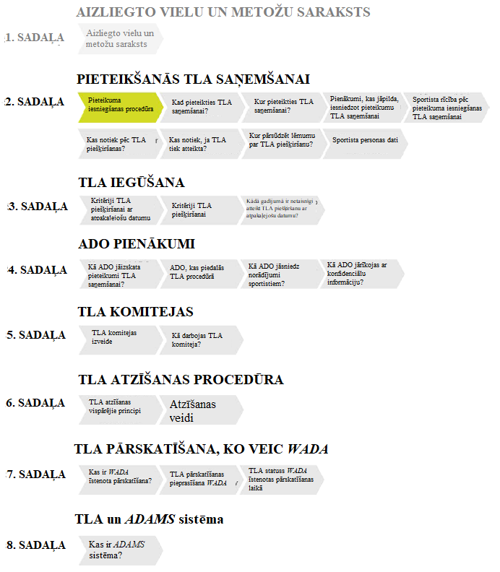

Ja sportistam ir tāds medicīniskais stāvoklis, kam nepieciešama ārstēšana, lietojot Sarakstā iekļautu aizliegtu vielu vai aizliegtu metodi, viņam pēc iespējas drīz ir jāsāk TLA pieteikuma iesniegšanas procedūra. Turpmāk ir parādīts TLA procedūras dzīves cikls.

1. attēls.

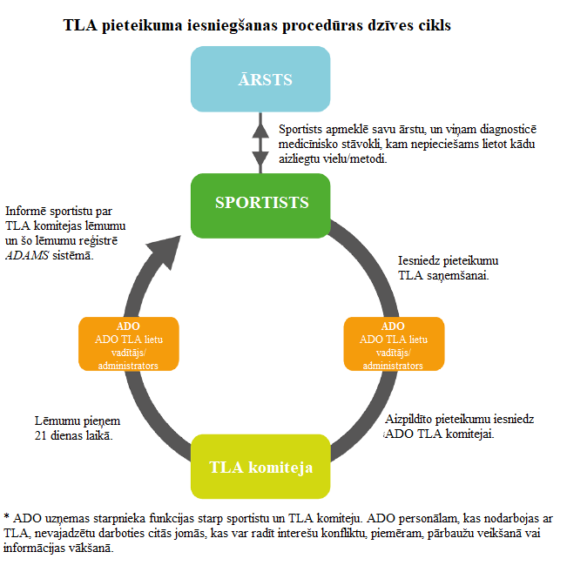

3. NODAĻA
Kad pieteikties TLA saņemšanai?

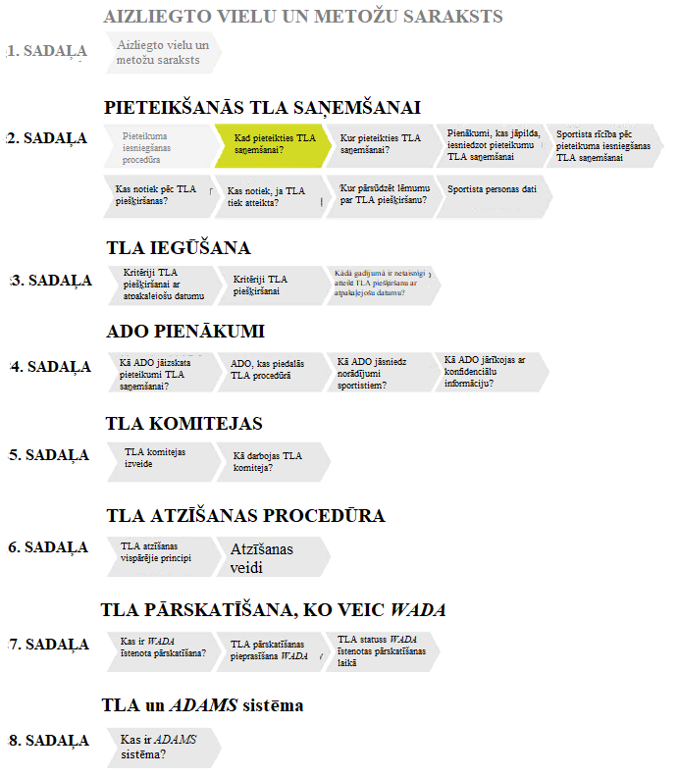

Parasti sportistiem jāiesniedz pieteikums TLA saņemšanai, tiklīdz tas ir iespējams vai nepieciešams. Tomēr daži sportisti var iesniegt pieteikumu TLA saņemšanai ar atpakaļejošu datumu pēc tam, kad ir iesnieguši paraugu, un tikai tad, ja tiek piemērots viens no ISTUE 4.1. pantā vai 4.3. pantā uzskaitītajiem izņēmumiem.

1.0. TLA vielām, kas aizliegtas tikai sacensību laikā

    - Sportistam jāiesniedz pieteikums TLA saņemšanai vismaz 30 dienas pirms nākamajām sacensībām, ja vien tā nav ārkārtas vai izņēmuma situācija.
    - Ja sportists zina, ka viņš aizliegtu vielu lietos ilgstoši, pat ja tā ir aizliegta tikai sacensībās, viņam jāiesniedz pieteikums attiecīgajai ADO, tiklīdz iespējams.

2.0. TLA vielām, kas ir aizliegtas vienmēr

    - TLA pieteikums jāiesniedz, tiklīdz tiek diagnosticēts medicīniskais stāvoklis, kura gadījumā ir nepieciešama kādas aizliegtas vielas vai aizliegtas metodes lietošana, vai tiklīdz sportists sasniedz sacensību līmeni, kurā ir iepriekš jāpiesakās TLA saņemšanai.
    - Dažiem sportistiem, kuri sacenšas tikai valsts līmenī vai zemāka līmeņa sacensībās, viņu VADO var nepieprasīt viņiem iesniegt iepriekšēju pieteikumu vai pat neatļaut to darīt. Tas būs atkarīgs no konkrētās VADO sporta prioritāšu programmas un antidopinga noteikumiem. Ja šiem sportistiem tiks veikta dopinga kontrole, viņiem būs atļauts iesniegt pieteikumus ar atpakaļejošu datumu pēc tam, kad viņi būs iesnieguši paraugu. Sportistiem vienmēr ir svarīgi vispirms konsultēties ar savu VADO (piemēram, tās tīmekļa vietnē), lai uzzinātu, vai viņi ietilpst šajā kategorijā.

4. NODAĻA
Kur pieteikties TLA saņemšanai?

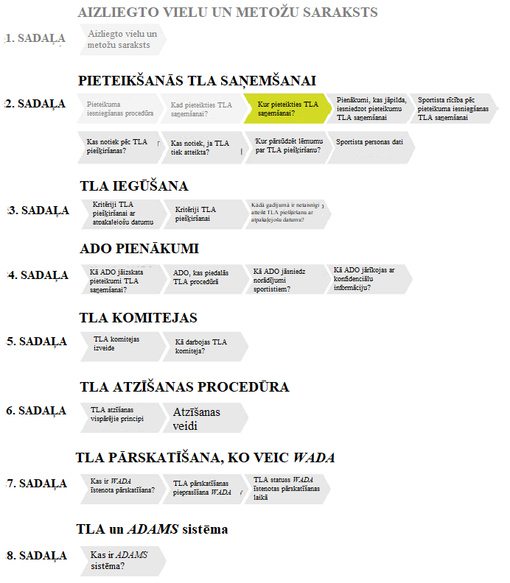

Sportistam savs TLA pieteikums attiecīgajai ADO jāiesniedz vai nu WADA antidopinga administrācijas un pārvaldības sistēmā (ADAMS), vai papīra formātā, izmantojot atbilstošo TLA pieteikuma anketu. Ja iesniegums ir papīra formātā, ADO informāciju ievada ADAMS sistēmā.

Saistībā ar vienu un to pašu medicīnisko stāvokli sportisti vienlaikus var iesniegt TLA pieteikumu tikai vienai ADO. Turklāt attiecībā uz vienu un to pašu medicīnisko stāvokli sportistiem vienlaikus var būt tikai viena TLA.

1.0. Valsts līmeņa sportisti (VLS)

    - VLS jāiesniedz TLA pieteikumi savai VADO. VADO lemj par to, kuri sportisti ir uzskatāmi par VLS. Tomēr, tā kā katrā VADO kritēriji var atšķirties, sportistiem ieteicams sazināties ar savu VADO, ja ir nepieciešams skaidrojums vai apstiprinājums. Lūdzu, skat. plūsmas diagrammu “Kur jāiesniedz pieteikumi valsts līmeņa sportistiem (vai zemāka līmeņa sportistiem)?” (2. attēls).
    - Ņemiet vērā, ka dažus sportistus var neuzskatīt par VLS un/vai viņi var būt zemas prioritātes sportisti konkrētajai VADO. Iespējams, ka viņiem nav iepriekš jāpiesakās TLA saņemšanai (ISTUE 4.1. panta c) punkts). Sportistiem ir jāiepazīstas ar VADO noteikumiem vai jāsazinās ar VADO, lai saņemtu skaidrojumu.

Kur jāiesniedz pieteikumi valsts līmeņa sportistiem (vai zemāka līmeņa sportistiem)?
Jānorāda, ka saskaņā ar Kodeksu un ISTUE katra VADO var izlemt, kuri sportisti ietilpst tās jurisdikcijā.

2. attēls.

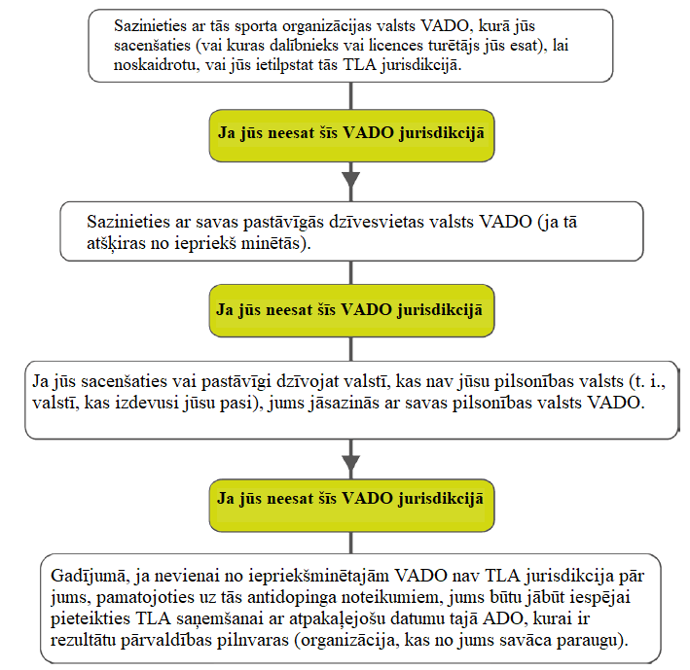

2.0. Starptautiska līmeņa sportisti (SLS)

Starptautiska līmeņa sportistiem TLA pieteikumi jāiesniedz tieši savai SF. SF lemj, kuri sportisti ir uzskatāmi par starptautiska līmeņa sportistiem viņu sporta veidā, un tai šī informācija jāpublicē savā tīmekļa vietnē, ievietojot vai nu:

    - tās jurisdikcijā esošo sportistu sarakstu, vai
    - paziņojumu, kurā skaidri norādīts, kurus sportistus tā uzskata par starptautiska līmeņa sportistiem un kuriem ir jāpiesakās jaunas TLA saņemšanai vai jāpieprasa jau piešķirtas VADO TLA atzīšana.

Ja sportistam joprojām nav skaidrs, kur iesniegt pieteikumu, viņam jāsazinās tieši ar savu SF.

Ja sportists maina līmeni no valsts uz starptautisko, viņa pienākums ir brīdināt vai informēt SF par to, ja VADO viņam jau ir piešķīrusi TLA. Pēc tam SF jāpieprasa VADO piekļuve medicīniskajai informācijai, lai novērtētu un atzītu (vai neatzītu) attiecīgo TLA. Šis posms var nebūt nepieciešams, ja SF automātiski atzīst TLA. SF savā tīmekļa vietnē ir jāpublicē paziņojums, norādot, kādās situācijās TLA tiks automātiski atzīta. Par automātisko atzīšanu skat. 21. nodaļu. Sportista VADO var viņam palīdzēt šajā procedūrā.

Sportistam, kurš saskaņā ar savas SF noteikumiem nav SLS, bet kuram ir VADO piešķirta TLA un kurš pēc tam sacenšas noteiktā(-os) starptautiskā(-os) sporta pasākumā(-os), būs nepieciešams saņemt attiecīgās SF atzīšanu šai TLA, pirms to varēs uzskatīt par derīgu starptautiskā līmenī. SF ir ieteicams savā tīmekļa vietnē publicēt to sporta pasākumu sarakstu, saistībā ar kuriem sportistam ir jāpieprasa viņa VADO piešķirtās TLA atzīšana.

Var būt gadījumi, kad sportistam, kas nav SLS, nav savai VADO iepriekš jāiesniedz pieteikums TLA saņemšanai (saskaņā ar VADO noteikumiem). Ja šis sportists nolemj sacensties kādā starptautiskā sporta pasākumā, kam nepieciešams iepriekšējs TLA apstiprinājums, viņam jāiesniedz pieteikums tieši tai SF, kas rīko attiecīgo sporta pasākumu, ja vien viņš ar atbilstošo VADO nav vienojies par TLA apstrādi. SF jāsniedz sportistam skaidri un kodolīgi norādījumi par to, kur un kad viņam jāiesniedz pieteikums. Var būt situācijas, jo īpaši sporta pasākumos ar lielu dalībnieku skaitu, kad saskaņā ar noteikumiem zemāka līmeņa sportisti var iesniegt pieteikumus tikai ar atpakaļejošu datumu.

3.0. Amatieru līmeņa sportisti (ALS)

Šī ir jauna sportistu kategorija, kas saskaņā ar 2021. gada Kodeksā iekļauto definīciju ietver tos sportistus, kuri nesacenšas augstā līmenī. ALS definē attiecīgā VADO, taču šajā kategorijā nevar iekļaut sportistus, kuri piecu gadu laikā pirms jebkāda ADNP izdarīšanas:

    - ir bijuši SLS vai VLS;
    - ir pārstāvējuši jebkuru valsti starptautiskā sporta pasākumā atklātā kategorijā;
    - ir bijuši iekļauti jebkādā pārbaudāmo sportistu reģistrā vai citā atrašanās vietas informācijas reģistrā.

Sportistiem ir jāiepazīstas ar piemērojamajiem VADO noteikumiem vai jāsazinās ar savu VADO, lai uzzinātu, vai viņiem ir iepriekš jāpiesakās TLA saņemšanai. Atkarībā no piemērojamajiem noteikumiem un saskaņā ar ISTUE amatieru līmeņa sportists varēs pieteikties TLA saņemšanai ar atpakaļejošu datumu, ņemot vērā ISTUE 4.1. panta c) un d) punktu.

5. NODAĻA
Kādi ir sportista pienākumi, iesniedzot pieteikumu TLA saņemšanai?

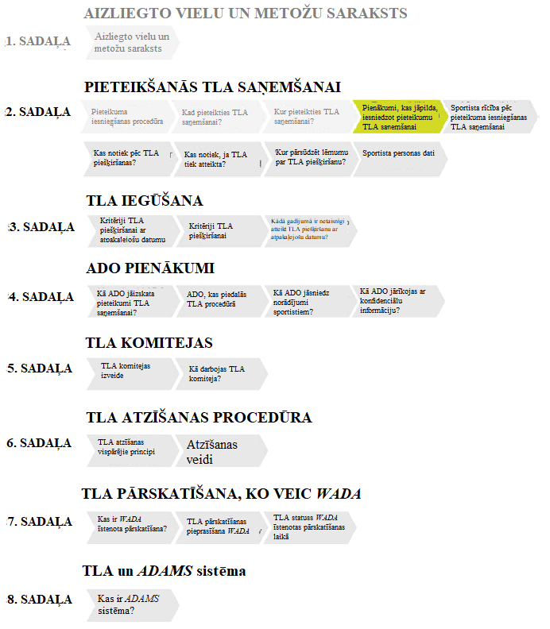

Sportistam katra apmeklējuma laikā jāinformē savs ārsts/jāatgādina savam ārstam, ka viņš ir sportists atbilstoši viņa ADO definīcijai un tāpēc uz viņu attiecas antidopinga noteikumi.

1.0. Pietiekamas medicīniskās informācijas sniegšana ADO

Sportista pienākums ir iesniegt pilnīgi aizpildītu TLA pieteikumu, kurā ietverta pietiekama medicīniskā informācija, lai apstiprinātu diagnozi ADO un ADO TLA komitejai. Ir ļoti ieteicams sportistam ņemt līdzi pie sava ārsta TLA pieteikuma anketu un attiecīgos TLA kontrolsarakstus vai arī turēt gatavībā to elektronisko versiju.


MEDICĪNISKĀS INFORMĀCIJAS SNIEGŠANAS PIEMĒRS

17 gadus vecs peldētājs, par kuru ir aizdomas, ka viņam ir diabēts. Ideālā gadījumā pirms konsultācijas ar ārstu viņš apskatīsies savas ADO tīmekļa vietnē, kur atradīs:

    - TLA pieteikuma anketu. Tā būs viegli pieejama lejupielādei no attiecīgās ADO tīmekļa vietnes, vai arī to var ievadīt tieši ADAMS sistēmā;
    - diabēta TLA kontrolsaraksta kopiju (skat. turpmāk 3. attēlu). Ņemiet vērā, ka TLA kontrolsaraksti attiecībā uz visbiežāk sastopamajiem medicīniskajiem stāvokļiem ir pieejami daudzās valodās.

3. attēls. TLA pieteikuma kontrolsaraksts diabētam (insulīns)

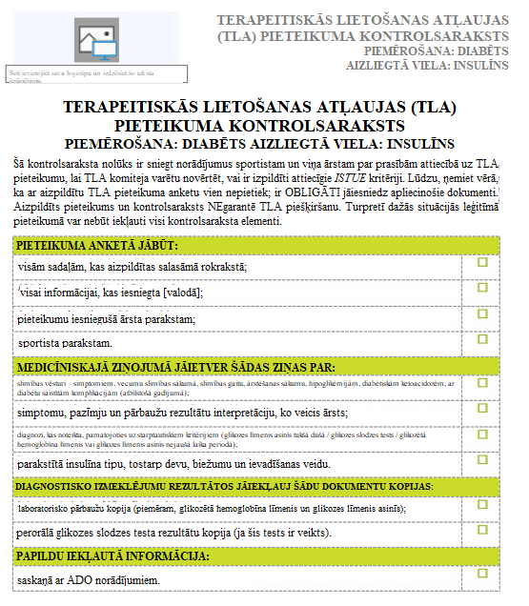

Sportistam jāsadarbojas ar savu ārstu, lai aizpildītu TLA pieteikuma anketu un savāktu apliecinošos dokumentus, kas norādīti TLA kontrolsarakstā. Ir svarīgi pārliecināties, ka ārsts TLA pieteikumā ir pareizi aizpildījis visu medicīniskās informācijas, diagnostikas un zāļu informācijas sadaļu. Ir arī svarīgi, lai viņš paraksta un datē ārsta apliecinājumu. Sportists var izvēlēties, vai viņš visu informāciju ADO sūtīs pa faksu, pa pastu vai drošā e-pasta vēstulē ADO, kas šo informāciju ievadīs ADAMS sistēmā. Sportists vai ārsts var aizpildīt anketu tieši ADAMS sistēmā, ja viņam ir konts.

Sportistam un viņa ārstam ir svarīgi zināt, ka TLA pieteikums tiek uzskatīts par pilnīgu tikai tad, ja TLA komiteja var novērtēt, vai ir izpildīti ISTUE (4.2. pants) noteiktie kritēriji.

TLA pieteikuma anketā jāiekļauj/jāiesniedz šāda informācija:

      - būtiskā informācija par diagnozi un zālēm (aizliegtās vielas/metodes nosaukums, deva, lietošanas veids un biežums un derīguma termiņš/ārstēšanas ilgums);
      - ārsta apliecinājums (tostarp vārds un uzvārds, kontaktinformācija un specialitāte) un
      - atbalstoša medicīniskā informācija (tostarp izvērsta slimības vēsture, dokumenti, kurus izdevis(-uši) tas(-ie) ārsts(-i), kas noteicis(-kuši) sākotnējo diagnozi (ja tas ir iespējams), un visu atbilstošo pārbaužu, laboratorisko izmeklējumu un attēldiagnostikas izmeklējumu rezultāti, kā arī medicīnisko ziņojumu vai vēstuļu oriģināleksemplāri).

Sportistiem un ārstējošajiem ārstiem sīkākus paskaidrojumus vajadzētu skatīt TLA kontrolsarakstos, savukārt TLA vadlīnijās ārstiem ir sniegts sīkāks prasību skaidrojums.

Sportistiem jāsaglabā TLA pieteikuma anketas un visu minētā pieteikuma apliecināšanai iesniegto materiālu un informācijas pilnīga kopija. Visa atbilstošā medicīniskā informācija, kas nepieciešama TLA komitejai lēmuma pieņemšanai, jāievada ADAMS sistēmā angļu vai franču valodā. Galu galā šo tulkojumu sagādāšana ir sportista pienākums, taču WADA iesaka ADO palīdzēt saviem sportistiem.

Informācija par TLA ADAMS sistēmā jāievada angļu vai franču valodā. Ir pieņemami sniegt tulkotu kopsavilkumu, kurā paskaidrota diagnoze, klīnisko izmeklējumu pamatelementi, medicīniskās pārbaudes un ārstēšanas plāns. Nebūtu pieņemami pārtulkot tikai divas rindiņas no ārsta ziņojuma, kur norādīta diagnoze un ārstēšana. Kopsavilkums jāsagatavo ārstējošajam ārstam vai tādam ADO ārstam/personāla loceklim, kurš izprot gadījumu/stāvokli. (Piemērus skat. pielikumā.) Tomēr nepieciešamības gadījumā WADA var pieprasīt papildu medicīnisko dokumentu tulkojumus.

2.0. Rīcība nepilnīgu pieteikumu gadījumā

TLA pieteikumu ADO TLA komiteja izskatīs tikai pēc tam, kad būs saņemta pienācīgi aizpildīta pieteikuma anketa, kam pievienota visa būtiskā medicīniskā informācija. Nepilnīgus pieteikumus ADO atgriež sportistam aizpildīšanai un atkārtotai iesniegšanai. ADO skaidri jāpaskaidro sportistiem, kāpēc viņu pieteikums tika atzīts par nepilnīgu.

3.0. Papildu informācijas iegūšana

ADO TLA komiteja var pieprasīt sportistam vai viņa ārstam papildu informāciju, izmeklējumus vai attēldiagnostikas izmeklējumus, vai citu informāciju un/vai iesaistīt citus medicīnas vai zinātniskos ekspertus.

Līdzīgi, kad WADA TLA komiteja izskata lietu, tā var pieprasīt ADO un/vai sportistam papildu informāciju, tostarp papildu pētījumus, un/vai iesaistīt citus medicīnas vai zinātniskos ekspertus. Tomēr WADA TLA komiteja var atsaukt piešķirto TLA, nepieprasot nekādu papildu informāciju, un tādā gadījumā sportistam būtu atkārtoti jāpiesakās TLA saņemšanai attiecīgajā ADO. Ja ADO ir iztulkojusi sportista dokumentāciju, sportistam tiek dota iespēja pārskatīt tulkojumu. Lūdzu, skat. 7. sadaļu, lai iegūtu papildu informāciju par TLA pārskatīšanu, ko veic WADA.

4.0. Ārstniecības sākšana pirms TLA piešķiršanas

TLA ir derīga (no spēkā stāšanās dienas), tiklīdz ADO paziņo sportistam, ka TLA ir piešķirta.

Sportisti, kuru glabāšanā ir aizliegta(-as) viela(-as) vai aizliegta(-as) metode(-es) vai kuri lieto šādu(-as) vielu(-as) vai aizliegtu(-as) metodi(-es) pirms šā paziņojuma saņemšanas, to dara, paši uzņemoties par to atbildību. Šāda iepriekšēja lietošana vai glabāšana radītu ADNP gadījumā, ja TLA komiteja atteiktu TLA. Tomēr neatliekamās medicīniskajās situācijās vai situācijās, kad ir nepieciešama steidzama ārstēšana, sportistam nevajadzētu apdraudēt savu veselību vai riskēt ar to un viņam jāzina, ka šādos apstākļos viņš varēs pieteikties TLA saņemšanai ar atpakaļejošu datumu. Uz šādu TLA pieprasījumu joprojām attiecas kritēriji, kas uzskaitīti ISTUE 4.2. pantā (ja vien nepiemēro ISTUE 4.3. pantu).

Sportistiem jāpārbauda, vai viela vai metode, kuru viņi lieto vai kura ir viņu glabāšanā, ir likumīga konkrētajā jurisdikcijā (piemēram, valstī, štatā vai provincē), kur viņi sacenšas vai plāno sacensties. TLA sniedz tikai atļauju lietot un/vai glabāt aizliegtu vielu vai metodi sporta sacensību laikā. Piemēram, dažos štatos un valstīs kanabiss vai opioīdi ir nelegāli un, pārkāpjot šos noteikumus, var rasties nopietnas juridiskās sekas neatkarīgi no tā, vai sportistiem ir vai nav piešķirta TLA.

5.0. Ar TLA pieteikumu saistītās izmaksas

Sportistam ir pienākums segt visas izmaksas, kas ir saistītas ar TLA pieteikumu, un sagatavot jebkuru papildinformāciju, ko pieprasa TLA komiteja.

6. NODAĻA
Kas notiek pēc tam, kad sportists ir iesniedzis TLA pieteikumu?

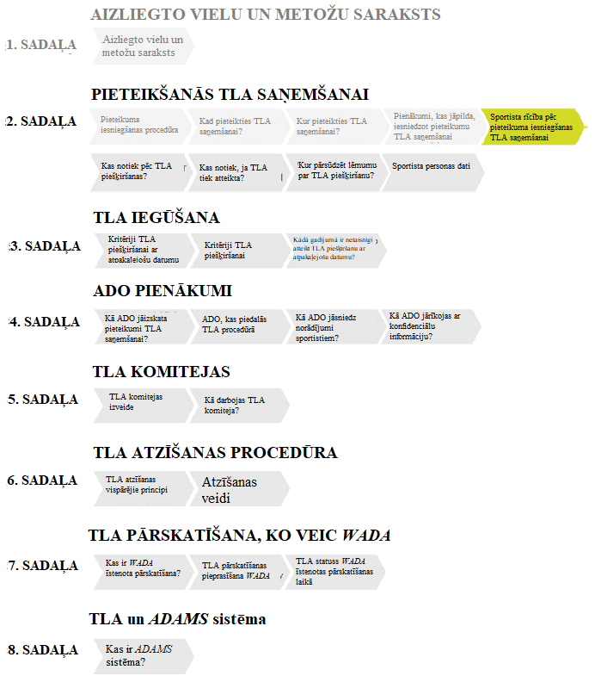

1.0. TLA pieteikuma apstrāde

TLA pieteikumus izskata attiecīgā ADO TLA komiteja. Saskaņā ar ISTUE 6.9. pantu TLA komiteja pieņem lēmumu par TLA piešķiršanu vai atteikšanu iespējami drīz un parasti (t. i., ja vien nerodas ārkārtas apstākļi) ne vēlāk kā 21 dienu pēc pilnīgi aizpildīta pieteikuma saņemšanas. Turklāt ADO ir jāievada visa attiecīgā informācija ADAMS sistēmā 21 dienas laikā no lēmuma pieņemšanas dienas.

Pēc TLA pieteikuma izvērtēšanas sportistam tiks izsniegts vai nu TLA sertifikāts, vai vēstule, kurā sportistam būs paskaidrots, kāpēc viņam ir atteikta TLA (apstiprinot visus būtiskos noraidošā lēmuma iemeslus vai ar piešķirto TLA saistītos nosacījumus).

2.0. TLA derīgums

    - TLA komiteja katrai TLA nosaka sākuma un beigu datumu, pēc kura automātiski beidzas šīs TLA derīgums. TLA komitejai jāizmanto WADA TLA vadlīnijas ārstiem, kas tai palīdzēs noteikt TLA derīguma termiņu. Sportistiem ir jāzina TLA derīguma termiņš un jābūt gataviem pietiekami laicīgi pirms tā beigām iesniegt atkārtotu pieteikumu.
    - Ja sportists neievēro visas TLA komitejas noteiktās prasības vai nosacījumus TLA piešķiršanas brīdī, TLA var tikt anulēta pirms tās derīguma termiņa beigām. Piemēram, TLA komiteja var atļaut izmantot testosteronu ar stingriem nosacījumiem, kas var ietvert atjauninātu klīnisko pārbaužu rezultātu iesniegšanu ADO.
    - LSRO TLA var piešķirt tikai uz LSRO rīkotā sporta pasākuma laiku. Ja sportistam jāturpina lietot aizliegto vielu vai metodi un jāpiedalās sporta sacensībās, viņam būs jāiesniedz pieteikums attiecīgajai ADO (t. i., attiecīgi VADO vai SF) jaunas TLA saņemšanai.

7. NODAĻA
Kas notiek pēc TLA piešķiršanas?

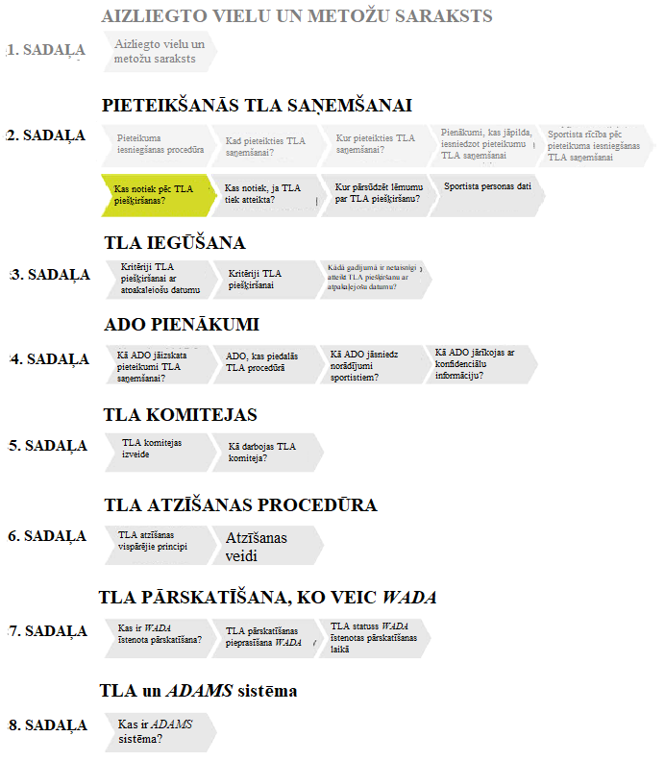

1.0. Izmaiņas ārstēšanā

TLA piešķir attiecībā uz noteiktu devu, ievadīšanas biežumu, ievadīšanas veidu un ārstēšanas ilgumu. Tāpēc, ja tiek izdarītas būtiskas izmaiņas TLA minētajos nosacījumos, sportistam ir jāsazinās ar savu ADO, lai noskaidrotu, vai viņš var vienkārši sniegt jauno informāciju vai arī viņam jāiesniedz pieteikums jaunas TLA saņemšanai. Ir atzīts, ka noteiktu medicīnisko stāvokļu, piemēram, insulīnatkarīgā diabēta, gadījumā devas var mainīties, jo īpaši ārstēšanas sākumposmā. ADO var pieļaut nelielu elastību saistībā ar devām, bet tas ir jānorāda piešķirtās TLA nosacījumos. Jāapzinās, ka, ja sportistam ir nelabvēlīgs analīžu rezultāts (AAF), kas nav saderīgs ar TLA, viņam var izvirzīt apsūdzību antidopinga noteikumu pārkāpumā. Piemēram, sportistam ir TLA, kas atļauj dienā lietot 10 mg vielas X, tomēr tā paraugā konstatētā aizliegtās vielas aplēstā koncentrācija parāda, ka viņš ir lietojis daudz vairāk par atļauto devu.

2.0. TLA atjaunošana

Kaut arī ne visas pārbaudes vai novērtējumi ir obligāti jāatkārto, TLA nevar atjaunot bez jaunas medicīniskās konsultācijas un apstiprinājuma. Sportistam jāaizpilda jauns pieteikums, ko paraksta viņa ārsts. Sportistam jāiesniedz atkārtots pieteikums jaunās TLA saņemšanai jau laikus, lai līdz spēkā esošās TLA derīguma termiņa beigām būtu pietiekami daudz laika lēmuma pieņemšanai par pieteikumu. Nekādā gadījumā nav atļauta TLA derīguma termiņa automātiska pagarināšana.

Iespējams, nav nepieciešams veikt plašu atkārtotu novērtēšanu, jo īpaši ilgstošu medicīnisko stāvokļu gadījumā. Tomēr tas jāizvērtē katrā atsevišķā gadījumā, un sportistam ir ieteicams sniegt atjauninātu informāciju, nevis īsu ārsta rezumējumu, kurā teikts, ka sportistam jāturpina ārstēšana. Kaut arī sportists var saņemt paziņojumu par to, ka tuvojas viņa TLA derīguma termiņa beigas, viņa pienākums ir būt informētam un nepieciešamības gadījumā iesniegt pieteikumu savas TLA atjaunošanai.

Ja sportists iesniedz pieteikumu TLA atjaunošanai, ADO automātiski pārnes attiecīgo medicīnisko informāciju no iepriekšējās(-ajām) TLA uz jauno pieteikumu.

8. NODAĻA
Kas notiek, ja TLA tiek atteikta?

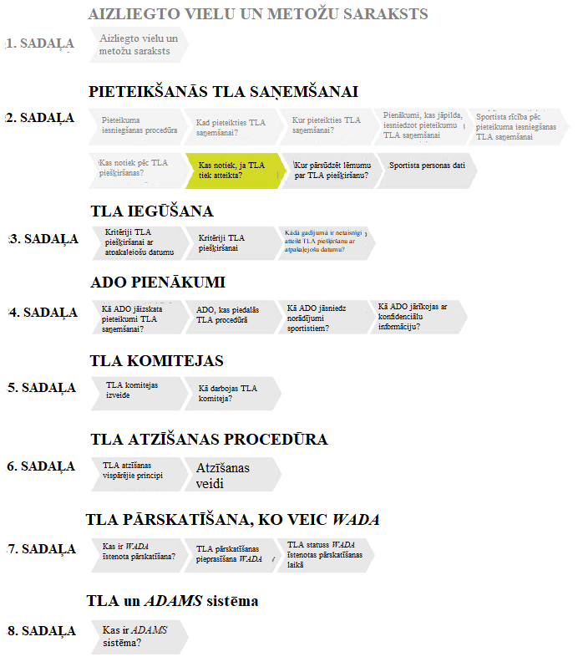

1.0. Noraidījuma iemeslu skaidrojums

Ja TLA pieteikums tiek noraidīts, TLA komitejai ir jāsniedz sportistam paskaidrojums par TLA atteikšanas iemeslu(-iem), ievērojot katru no attiecīgajiem ISTUE 4.2. panta kritērijiem. Nav pietiekami vienkārši paziņot, ka “nav ticis izpildīts 4.2. panta c) punkts (nav pamatoti pieļaujamas alternatīvas)”. TLA komitejai sīkāk jāpaskaidro, kā tā pieņēma savu lēmumu.

2.0. Trūkstošā medicīniskā informācija

Ja TLA tiek atteikta tāpēc, ka trūkst medicīnisko pārbaužu rezultātu un/vai citas informācijas, kas nepieciešama, lai pierādītu atbilstību ISTUE 4.2. panta kritērijiem, šo lietu nevajadzētu nodot izskatīšanai attiecīgajā valsts līmeņa pārsūdzības iestādē, Sporta šķīrējtiesā (CAS) vai WADA. Tā vietā lieta jāpapildina un atkārtoti jāiesniedz ADO. Sportistiem jāsazinās ar ADO, lai saņemtu palīdzību un norādījumus.

9. NODAĻA
Kur pārsūdzēt lēmumu par TLA piešķiršanu?

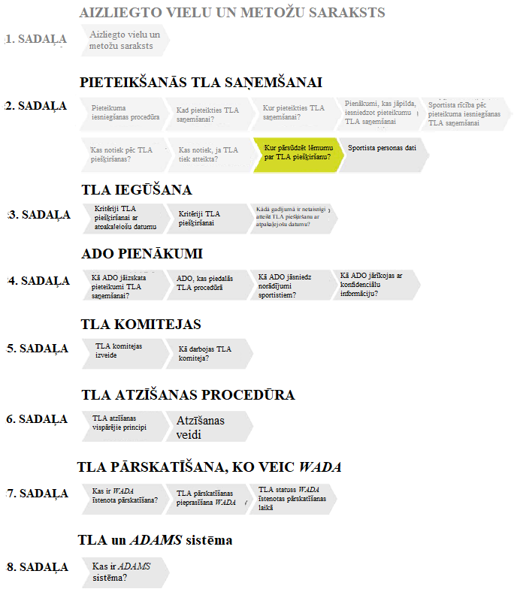

1.0. Valsts līmeņa sportists

Ja VLS vēlas pārsūdzēt valsts antidopinga organizācijas TLA komitejas lēmumu, viņš to dara attiecīgajā valsts līmeņa pārsūdzības iestādē savā valstī. Šīs procedūras laikā valsts antidopinga organizācijai šim sportistam jāsniedz norādījumi.

VLS nevar iesniegt pārsūdzību Sporta šķīrējtiesā, ja tas nav paredzēts viņa valsts antidopinga organizācijas noteikumos. Valsts līmeņa pārsūdzības iestādes lēmums ir galīgs. Tomēr WADA un sportista SF (un attiecīgā gadījumā Starptautiskajai Olimpiskajai komitejai vai Starptautiskajai Paraolimpiskajai komitejai) ir tiesības valsts līmeņa pārsūdzības iestādes lēmumu pārsūdzēt Sporta šķīrējtiesā. WADA var pēc savas iniciatīvas jebkurā laikā pārskatīt jebkuru lēmumu par TLA.

VLS var arī lūgt WADA pārskatīt valsts antidopinga organizācijas TLA komitejas lēmumu, tomēr WADA nav pienākums veikt šādu pārskatīšanu.

2.0. Starptautiska līmeņa sportists

SLS var lūgt WADA pārskatīt noraidīto TLA pieteikumu. Tomēr WADA nav pienākuma pārskatīt visus lēmumus par TLA piešķiršanu un tā to var darīt pēc saviem ieskatiem. Ir gadījumi, kuros WADA ir jāpiekrīt pārskatīšanai (skat. 7. sadaļu).

SLS (vai viņa VADO) var pārsūdzēt Sporta šķīrējtiesā SF lēmumu par TLA, ja WADA šo lēmumu nepārskata vai ja WADA to pārskata un lēmums pēc pārskatīšanas paliek nemainīts.

Ir svarīgi norādīt, ka šādos gadījumos lēmums, kuru pārsūdz sportists vai VADO, ir SF lēmums par TLA.

Ja WADA pārskata jebkuru lēmumu par TLA un to atceļ, sportists vai attiecīgā VADO, vai SF var šo WADA lēmumu pārsūdzēt Sporta šķīrējtiesā.

10. NODAĻA
Kā visas TLA procedūras laikā tiek apstrādāti sportistu personas dati

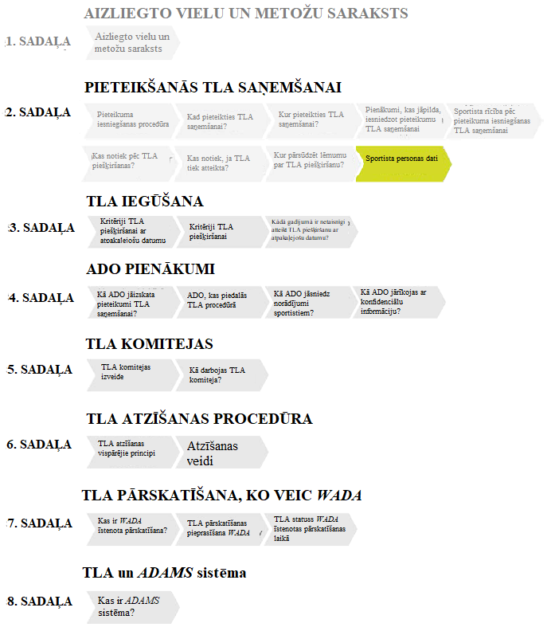

1.0. Sportista datu apstrāde

Kad sportists iesniedz pieteikumu TLA saņemšanai, viņiem tiek lūgts sniegt ziņas par savu veselību ADO, lai tās, konsultējoties ar veselības aprūpes speciālistiem, varētu noteikt, vai šis sportists var izmantot kādu vielu vai metodi, kas parasti sportā būtu aizliegta. Šīs ziņas ietver medicīniskā stāvokļa diagnozi un informāciju par zālēm, kā arī medicīniskos datus, piemēram, slimību vēsturi, izmeklējumu rezultātus, attēldiagnostikas izmeklējumus u. c.

Sportista ADO jāsniedz viņam pilnīgas ziņas par viņa pieteikumam nepieciešamo informāciju, to, kā tā tiks izmantota un kam tā būs pieejama pieteikuma iesniegšanas procedūras laikā. TLA pieteikuma anketā tiek sniegts šīs informācijas kopsavilkums.

Kad sportists piesakās TLA saņemšanai, ADO var lūgt viņam apstiprināt, ka viņš atļauj savam ārstam nepieciešamības gadījumā sniegt attiecīgās TLA komitejas locekļiem papildu informāciju par viņa veselību. TLA komitejas locekļi ir ārsti, kuru uzdevums ir novērtēt TLA pieteikumus. Sportists jebkurā laikā var atsaukt savam ārstam doto atļauju sniegt šo informāciju. Ja sportists to izdara, TLA pieteikumu vai TLA atzīšanas pieprasījumu uzskata par atsauktu un neapstiprina.

Kad TLA pieteikums ir pabeigts un ja sportistam ir konts ADAMS sistēmā, viņš to var iesniegt tieši šajā platformā. ADO var atļaut iesniegt pieteikumu arī ierakstītā pasta sūtījumā vai drošā portālā. Izmantojot e-pastu, nav ieteicams pievienot pieteikumu un papildu dokumentus; tā vietā WADA iesaka izmantot drošu failu koplietošanas sistēmu, lai drošā veidā koplietotu šos dokumentus. Šajās sistēmās ir iespējams koplietot saiti uz drošu vietu, kur sportists ir augšupielādējis savus dokumentus. Lietojot šīs sistēmas, sportisti var arī iestatīt saites atļaujas, piemēram, pieprasot saņēmējam sevi autentificēt (piemēram, ievadot paroli), nodrošinot, ka dokumenti ir lejupielādējami tikai ierobežotu laiku, un paziņojot sportistam, kad tie tiek lejupielādēti. Arī sportista ADO var nosūtīt “augšupielādes saiti” pa e-pastu, ja tā izmanto kādu no šīm sistēmām. Ja šīs sistēmas nav pieejamas, sportistam jāapsver iespēja vismaz aizsargāt savus dokumentus ar paroli, ko viņš var atsevišķi koplietot ar ADO.

Neatkarīgi no tā, kādā veidā sportists ir iesniedzis savu TLA pieteikumu, ADO to augšupielādē ADAMS sistēmā, lai tas būtu pieejams WADA un citām ADO, kam tas ir nepieciešams TLA pārskatīšanai un atzīšanai.

Precīzāk:

    - WADA ir nepieciešama piekļuve visai informācijai, kas par TLA ir pieejama ADAMS sistēmā, lai pārliecinātos, ka TLA tiek piešķirtas vai atteiktas saskaņā ar Kodeksa un ISTUE noteikumiem. Vairāk par to, kā WADA apstrādā informāciju par TLA, varat uzzināt ADAMS sistēmas konfidencialitātes politikā;
    - sportista VADO un SF ir jāzina, ka TLA ir piešķirta vai atteikta un kam tā ir domāta, lai tā zinātu, ka AAF nav uzskatāms par ADNP, ja tas ietilpst TLA piemērošanas jomā;
    - ja ADO jāatzīst TLA, tai jāsazinās ar to iestādi, kas to ir piešķīrusi, un jāpieprasa piekļuve medicīniskajai dokumentācijai, kas atrodas ADAMS sistēmas cilnē “Diagnosis Information” [Informācija par diagnozi], un
    - ja ADO sadarbojas ar pakalpojumu sniedzējiem, kas pārvalda TLA, iespējams, arī tiem būs piekļuve informācijai par TLA. Ja tas tā ir, ADO par to jāinformē sportists.

Lai labāk saprastu, kā ADAMS sistēmā tiek apstrādāta ar TLA saistītā informācija, sportisti var izlasīt atbildi uz jautājumu “What information is collected in ADAMS and how is it used and shared?” [Kāda informācija tiek savākta ADAMS sistēmā, un kā tā tiek izmantota un koplietota?] mūsu ADAMS sistēmas privātuma un drošības BUJ.

Ārpus ADAMS sistēmas TLA pieteikumus novērtēs personas, kas ADO un WADA ir atbildīgas par TLA. Tos novērtēs arī ārsti, kas darbojas sportista ADO un WADA TLA komitejā. Dažreiz, lai pareizi novērtētu pieteikumu, ir jāapspriežas arī ar citiem neatkarīgajiem ekspertiem.

2.0. Sportista datu aizsardzība

ADO ir jāievēro stingras konfidencialitātes prasības attiecībā uz informāciju, kas saistīta ar sportista TLA. Visa informācija, kas ietverta TLA pieteikumā, tostarp apliecinošie medicīniskie dati, un visa cita informācija, kas saistīta ar TLA pieprasījuma novērtēšanu, jāapstrādā saskaņā ar medicīniskās konfidencialitātes principiem.

Ārstiem, kas ir TLA komitejas locekļi, un visiem pārējiem ekspertiem, ar kuriem ir notikušas apspriedes, ir jāievēro konfidencialitātes līgumi. Ārstiem parasti ir jāpilda arī vairākas profesionālās saistības, lai aizsargātu savu pacientu konfidencialitāti.

Saskaņā ar Starptautisko privātuma un personas datu aizsardzības standartu (ISPPPI) konfidencialitātes līgumi ir jāparaksta arī ADO personālam, un ADO jāīsteno stingri privātuma un drošības pasākumi, lai aizsargātu sportista personas datus. ISPPPI ir noteikts, ka ADO ir jāpiemēro augstāks drošības līmenis ar TLA saistītajai informācijai, jo šī informācija ir konfidenciāla.

Informāciju par drošību ADAMS sistēmā var atrast, izlasot atbildi uz jautājumu “How is your information protected in ADAMS?” [Kā ADAMS sistēmā tiek aizsargāta jūsu informācija?] mūsu ADAMS sistēmas privātuma un drošības BUJ.



Svarīgi atcerēties!

    - Sportistiem jāiepazīstas ar aizliegto vielu un metožu sarakstu un TLA procedūru.
    - Sportistiem jāvēršas savās ADO, lai saņemtu palīdzību un norādījumus par TLA procedūru.
    - WADA brīdina sportistus par to, ka viņiem ir jānodrošina, lai viņu TLA apliecinošā dokumentācija ir pietiekama ISTUE kritēriju izpildei. Nepieciešamās medicīniskās informācijas kopsavilkums, kas paredzēts sportistiem un viņu ārstiem, ir atrodams WADA tīmekļa vietnē (turpmāk testā – “TLA kontrolsaraksti”).
    - Sportistiem dopinga kontroles anketā jānorāda visas zāles vai uztura bagātinātāji, ko viņi lieto.
    - Sportistiem jāzina, ka noteiktās situācijās TLA pieteikumus var iesniegt ar atpakaļejošu datumu (skat. 10. nodaļu).

3. SADAĻA
TLA iegūšana

Šī sadaļa palīdzēs izprast Terapeitiskās lietošanas atļaujas starptautiskā standarta 4.0. pantu. Šie ir galvenie kritēriji, kas jāzina ikvienai personai, piesakoties TLA saņemšanai vai novērtējot TLA. Papildu skaidrojumam ir iekļauti hipotētiski piemēri.

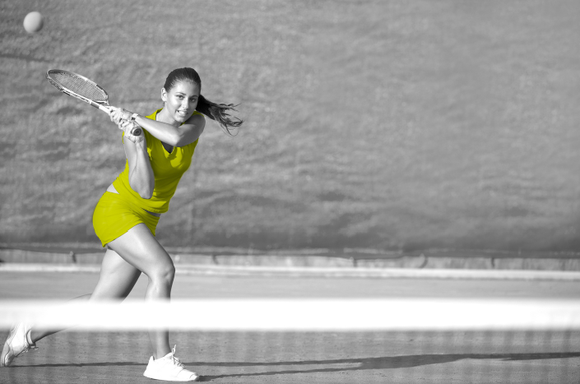

11. NODAĻA
Kad sportists var pieteikties TLA saņemšanai ar atpakaļejošu datumu (ISTUE 4.1. pants)?

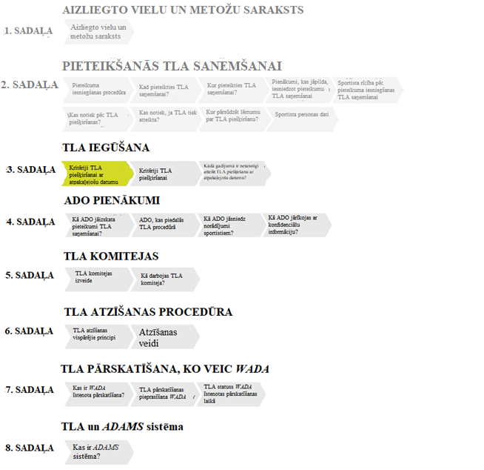

Kaut arī WADA mudina visus sportistus iepriekš pieteikties TLA saņemšanai, tas ne vienmēr ir iespējams, jo īpaši, ja sportistiem nepieciešama tūlītēja medicīniska palīdzība. Sportista veselība un drošība ir vissvarīgākā, un nevajadzētu atteikties no ārstēšanas, ja tas varētu apdraudēt sportista veselību.

ISTUE 4.1. panta a)–e) punkts aptver dažādas situācijas, kurās sportists var nespēt iesniegt iepriekšēju TLA pieteikumu vai viņam var netikt prasīts to darīt. Saskaņā ar 4.1. pantu iesniegtais pieteikums ar atpakaļejošu datumu dod sportistam iespēju pieteikties TLA tikai pēc aizliegtās vielas vai metodes lietošanas sākšanas. Lai piešķirtu TLA ar atpakaļejošu datumu saskaņā ar ISTUE 4.1. pantu, tik un tā ir jāizpilda visi ISTUE 4.2. pantā noteiktie kritēriji.

Pieņemot lēmumus par atbilstību ISTUE 4.1. pantā minētajiem kritērijiem TLA piešķiršanai ar atpakaļejošu datumu, bieži vien tiek vērtēti ne tikai medicīniskie faktori. Tādējādi katrā atsevišķā gadījumā tie jāizvērtē attiecīgajai ADO, nepieciešamības gadījumā apspriežoties ar savas TLA komitejas locekli(-ļiem).

Pieteikumus TLA piešķiršanai ar atpakaļejošu datumu var iesniegt turpmāk minētajos apstākļos.

1.0. Pieteikums TLA piešķiršanai ar atpakaļejošu datumu

a) Ir bijusi nepieciešama neatliekamā palīdzība vai kāda medicīniska stāvokļa akūta ārstēšana.

Jaunajā ISTUE redakcijā tika pievienots vārds “akūta”, jo ir atzīts, ka sportistiem var parakstīt zāles, ko viņiem ieteicams sākt lietot nekavējoties, vai noteikt ārstēšanu, ko ieteicams sākt nekavējoties. Kaut arī tā var nebūt īsta neatliekama medicīniskā situācija, nespēja nekavējoties sākt ārstēšanu var apdraudēt sportista veselību.

ADO vajadzētu būt iekšējām procedūrām paātrinātai TLA pieteikumu izvērtēšanai un TLA piešķiršanai ārkārtas situācijās, kad tas ir iespējams.


PIEMĒRS 4.1. PANTA a) PUNKTĀ APRAKSTĪTAJAM GADĪJUMAM – “NEATLIEKAMĀ PALĪDZĪBA”

Vispārīga informācija
      - Sportists ir 28 gadus vecs profesionāls futbolists.

Situācijas apraksts
      - Sportists pārstāv savu valsti starptautiskā turnīrā.
      - Turnīrs notiek vasaras vidū, un temperatūra ir ārkārtīgi augsta.
      - Pēc spēles spēlētājs ir tuvu sabrukumam un viņam ir dažas dehidratācijas klīniskās pazīmes, kā arī hipertermija.
      - Komandas ārsts spēlētājam ģērbtuvē ievada 1000 ml IV infūziju (500 ml NaCl + 500 ml glikozes), kā arī ārstē viņu no hipertermijas.

Kopsavilkums
      - Komandas ārsts var iesniegt pieteikumu TLA saņemšanai ar atpakaļejošu datumu saskaņā ar ISTUE 4.1. panta a) punktu.

PIEMĒRS 4.1. PANTA a) PUNKTĀ APRAKSTĪTAJAM GADĪJUMAM – “AKŪTA ĀRSTĒŠANA”

Vispārīga informācija
      - 25 gadus vecs izturības sporta veida sportists.
      - Dokumentēta astma un smaga alerģija pret ziedputekšņiem kopš bērnības.

Pašreiz lietotās zāles:
      - flutikazona un formoterola inhalācijas;
      - perorāls leikotriēna antagonists;
      - perorāls antihistamīna līdzeklis;
      - salbutamola un ipratropija bromīda inhalācijas pirms treniņiem.

Situācijas apraksts
      - Intensīvas ziedputekšņu sezonas laikā sportists piedalās nozīmīgās sporta spēlēs.
      - Trīs dienas pirms sacensībām sportistam saasinās astma, kādēļ ir nepieciešama steidzama medicīniskā konsultācija.
      - Ārstējošais ārsts iesaka palielināt salbutamola inhalācijas un perorāli ievadīt prednizolonu.
      - Sportists tiek izvēlēts dopinga kontrolei, un rezultāti šīm abām vielām ir pozitīvi (t. i., tiek iegūts AAF).

Kopsavilkums
      - Sportists var iesniegt pieteikumu TLA saņemšanai ar atpakaļejošu datumu saskaņā ar 4.1. panta a) punktu, pieteikumu pamatojot ar medicīniskajiem dokumentiem.

b) Laika vai iespēju trūkuma vai citu ārkārtēju apstākļu dēļ pirms parauga paņemšanas nebija iespējams iesniegt/izskatīt TLA pieteikumu.

PIEMĒRS 4.1. PANTA b) PUNKTĀ APRAKSTĪTAJAM GADĪJUMAM. 1. GADĪJUMS

Vispārīga informācija
      - Sportists ir 20 gadus vecs sprinteris.
      - Viņam bērnībā ir diagnosticēts 1. tipa diabēts.

Pašreiz lietotās zāles:
      - 5 SV Lantus Solostar dienā;
      - 2,5 SV Novorapid pirms galvenās ēdienreizes un pēc vajadzības.

Situācijas apraksts
      - Sportists uzvar koledžas sacensībās un četras dienas vēlāk kvalificējas valsts čempionātam.
      - Viņš nekad nav piedalījies valsts līmeņa sacensībās.
      - VADO pieprasa, lai visi sportisti, kas sacenšas valsts līmenī, iepriekš iesniedz pieteikumu TLA saņemšanai.
      - Sportists ir prom no mājām, viņam nav tūlītējas piekļuves medicīniskajiem dokumentiem un viņš nevar sagatavot TLA pieteikumu pirms sporta pasākuma.
      - Sportists piedalās sacensībās, un viņam veic pārbaudi un iegūst AAF attiecībā uz insulīnu.

Kopsavilkums
      - Sportists var iesniegt pieteikumu TLA saņemšanai ar atpakaļejošu datumu saskaņā ar ISTUE 4.1. panta b) punktu.

PIEMĒRS 4.1. PANTA b) PUNKTĀ APRAKSTĪTAJAM GADĪJUMAM. 2. GADĪJUMS

Vispārīga informācija
      - Sportiste ir 27 gadus veca peldētāja.
      - Pirms pieciem gadiem viņai diagnosticēja čūlaino kolītu.

Pašreiz lietotās zāles:
      - 500 mg sulfasalazīna trīs reizes dienā;
      - bezrecepšu probiotiķi.

Situācijas apraksts
      - Četras dienas pirms valsts līmeņa peldēšanas sacensībām sportistei saasinās čūlainais kolīts.
      - Viņas ārsts izraksta 7 dienu prednizolona kursu, un sportiste piesakās TLA saņemšanai.
      - ADO saņēma sportistes pieteikumu dienu pirms sporta pasākuma un neiesniedza to savai TLA komitejai līdz viņas sacensību dienai.
      - Viņa ieguva trešo vietu un pēc tam tika pārbaudīta. Pārbaudē viņai atklājās AAF.

Kopsavilkums
      - ADO apstrādā pieteikumu kā pieteikumu TLA saņemšanai ar atpakaļejošu datumu saskaņā ar ISTUE 4.1. panta b) punktu.

c) Valsts līmeņa prioritāšu dēļ atsevišķos sporta veidos sportista valsts antidopinga organizācija neatļāva vai nepieprasīja sportistam iesniegt iepriekšēju TLA pieteikumu.

      - Valsts antidopinga organizācija var piešķirt prioritāti noteiktiem sporta veidiem resursu vai citu leģitīmu iemeslu dēļ un tādējādi neatļaut sportistiem, kuri piedalās sacensībās konkrētos sporta veidos, iesniegt iepriekšējus TLA pieteikumus, vai nepieprasīt, lai viņi to dara.
      - Plašāka informācija par to parasti ir iekļauta valsts antidopinga organizācijas antidopinga noteikumos, un norādījumiem jābūt pieejamiem arī valsts antidopinga organizācijas tīmekļa vietnē.

PIEMĒRS 4.1. PANTA c) PUNKTĀ APRAKSTĪTAJAM GADĪJUMAM
Vispārīga informācija
      - Sportiste ir 30 gadus veca hokejiste.
      - Sportistei iepriekš tika diagnosticēts policistisko olnīcu sindroms.

Pašreiz lietotās zāles:
      - 50 mg spironolaktona vienreiz dienā.

Situācijas apraksts
      - Sacenšoties valsts čempionātos, viņai veic pārbaudi un tiek iegūts AAF attiecībā uz spironolaktonu un tā metabolītiem.
      - Viņas valstī ir maz hokejistu, un populārāks ir futbols, regbijs un vieglatlētika.
      - Lai piešķirtu resursiem prioritāti, šī konkrētā valsts antidopinga organizācija paziņo, ka valsts līmeņa hokeja spēlētājiem nav nepieciešama iepriekšēja TLA.

Kopsavilkums
      - Sportiste var iesniegt pieteikumu TLA saņemšanai ar atpakaļejošu datumu saskaņā ar ISTUE 4.1. panta c) punktu.

d) Ja ADO izvēlas savākt paraugu no tāda sportista, kas nav ne SLS, ne VLS, un ja šis sportists lieto aizliegtu vielu vai aizliegtu metodi terapeitisku apsvērumu dēļ, tad ADO šim sportistam var atļaut pieteikties TLA saņemšanai ar atpakaļejošu datumu.

      - Atkarībā no ADO noteikumiem sportistiem, kuri piedalās sacensībās zemākā līmenī nekā valsts līmenī, var netikt prasīts un/vai atļauts pieteikties TLA saņemšanai pirms aizliegtās vielas vai metodes lietošanas.

PIEMĒRS 4.1. PANTA d) PUNKTĀ APRAKSTĪTAJAM GADĪJUMAM

Vispārīga informācija
      - Sportists ir 17 gadus vecs lodes grūdējs.
      - Viņam 7 gadu vecumā tika diagnosticēts uzmanības deficīta un hiperaktivitātes sindroms (UDHS).

Pašreiz lietotās zāles:
      - 54 mg Concerta katru rītu;
      - 10 mg Ritalin vienreiz dienā plkst. 16.00.

Situācijas apraksts
      - Šis jaunais sportists piedalās savā pirmajā valsts čempionātā un iegūst pārsteidzoši augstu vietu uz goda pjedestāla.
      - Viņu izvēlas dopinga kontrolei, un viņam iegūst AAF.

Kopsavilkums
      - Valsts antidopinga organizācija iesaka sportistam iesniegt pieteikumu TLA saņemšanai ar atpakaļejošu datumu saskaņā ar ISTUE 4.1. panta d) punktu.

e) Tādas aizliegtās vielas lietošana ārpus sacensībām, kas ir aizliegta tikai sacensību laikā.

      - Atsevišķās situācijās sportistam var būt nepieciešama ārstēšana ārpus sacensībām, lietojot zāles, kas satur vielu, kura ir aizliegta tikai sacensību laikā. Šādās situācijās tik un tā paraugā vielu var atrast pietiekamā daudzumā un sacensību laikā veiktās pārbaudēs pastāv AAF risks. Citiem vārdiem sakot, vairākas dienas pēc šādas vielas lietošanas tā joprojām var būt palikusi sportista organismā un var tikt konstatēta antidopinga pārbaudē.
      - Ja sportistam pārbaudē atklājas AAF, ADO jādod iespēja sportistam pieteikties TLA saņemšanai ar atpakaļejošu datumu attiecībā uz attiecīgo aizliegto vielu (ja sportists tai jau nav iepriekš pieteicies). Piemērs ir glikokortikoīdu (GK) lietošana ārpus sacensībām.

ISTUE 4.1. panta e) punkts nodrošina, ka sportistam ir tiesības pieteikties TLA saņemšanai ar atpakaļejošu datumu, bet arī atceļ prasību ADO izvērtēt iepriekšējus TLA pieteikumus, kas bieži vien nav nepieciešami.

Sniedzot izvērstāku skaidrojumu par ISTUE 4.1. panta e) punktu, jānorāda, ka pārāk strauja zāļu lietošanas pārtraukšana vai devas samazināšana var nelabvēlīgi ietekmēt veselību un to nekad nevajadzētu darīt bez konsultēšanās ar sportista ārstu un saistīto risku pilnīgas novērtēšanas.

Attiecībā uz GK 2022. gadā tiks noteikti jauni ziņošanas līmeņi un izdalīšanās periodi, kā arī tiks izdarītas izmaiņas aizliegtajos GK ievadīšanas veidos. Izdalīšanās periodi palīdzēs sportistiem noteikt, vai viņiem pastāv AAF risks sacensību laikā veiktā pārbaudē un vai būtu nepieciešams pieteikties TLA saņemšanai. Skaidrs, ka, tuvojoties izdalīšanās perioda beigām, pieaug iespējamība, ka tiks pārsniegts GK ziņošanas līmenis. Tomēr sportistiem, kuri lieto jebkuras zāles, kas var būt aizliegtas, jābūt gataviem nepieciešamības gadījumā uzrādīt atbilstošu medicīnisko dokumentāciju. Skat. TLA kontrolsarakstus par attiecīgajiem medicīniskajiem stāvokļiem.

PIEMĒRS 4.1. PANTA e) PUNKTĀ APRAKSTĪTAJAM GADĪJUMAM. 1. SITUĀCIJA

Vispārīga informācija
      - Sportists ir 33 gadus vecs basketbolists ratiņkrēslā.
      - Nedēļu pirms Eiropas čempionāta viņam diagnosticē bronhītu.
      - Viņa ārsts izraksta antibiotiku un prednizona kursu, kas jāpabeidz dienu pirms sacensībām.

Zāles:
      - 500 mg amoksicilīna trīs reizes dienā 7 dienas;
      - 30 mg prednizolona no rīta 5 dienas.

Situācijas apraksts
      - Viņam sacensību laikā veic pārbaudi un iegūst AAF attiecībā uz prednizolonu.

Kopsavilkums
      - Sportists var iesniegt pieteikumu TLA saņemšanai saskaņā ar ISTUE 4.1. panta e) punktu.

PIEMĒRS 4.1. PANTA e) PUNKTĀ APRAKSTĪTAJAM GADĪJUMAM. 2. SITUĀCIJA

Vispārīga informācija
      - 27 gadus vecs vīriešu regbija spēlētājs ar 2. pakāpes akromioklavikulārās locītavas sastiepumu (pleca dislokācija).
      - Sportistam veic fizioterapiju un uzliek ledu, un viņš lieto nesteroīdos pretiekaisuma līdzekļus.
      - Viņš pārtrauc trenēties un izlaiž divas spēles.
      - Viņš vēlas spēlēt nākamajā spēlē, taču joprojām jūt sāpes.
      - Komandas ārsts nosūta viņu pie ortopēdiskā ķirurga, kurš 36 stundas pirms nākamās spēles viņam akromioklavikulārajā locītavā injicē GK.
      - Sportists pieprasa ortopēdam medicīnisko izziņu, ko viņš iesniedz savam ārstam, lai viņš to reģistrētu.

Zāles:
      - 1 ml betametazona (Celestone), ko injicē akromioklavikulārajā locītavā;
      - 500 mg paracetamola (četras reizes dienā pa divām tabletēm).

Situācijas apraksts
      - Sportists piedalās spēlē, un pēc tam viņam veic dopinga kontroli, iegūstot AAF attiecībā uz betamezonu.

Kopsavilkums
      - Viņš var iesniegt pieteikumu TLA saņemšanai saskaņā ar ISTUE 4.1. panta e) punktu.

TLA saņemšanai ar atpakaļejošu datumu saskaņā ar 4.1. panta c)–e) punktu:
- sportistam ir ieteicams jau iepriekš savākt attiecīgus medicīniskos pārskatus gadījumam, ja radīsies nepieciešamība pieteikties TLA saņemšanai ar atpakaļejošu datumu;
- WADA aicina ikvienu sportistu sazināties ar ADO, lai apspriestu procedūru TLA piešķiršanai ar atpakaļejošu datumu un labāk izprastu savas tiesības un pienākumus.

12. NODAĻA
Kritēriji TLA piešķiršanai (ISTUE 4.2. pants)

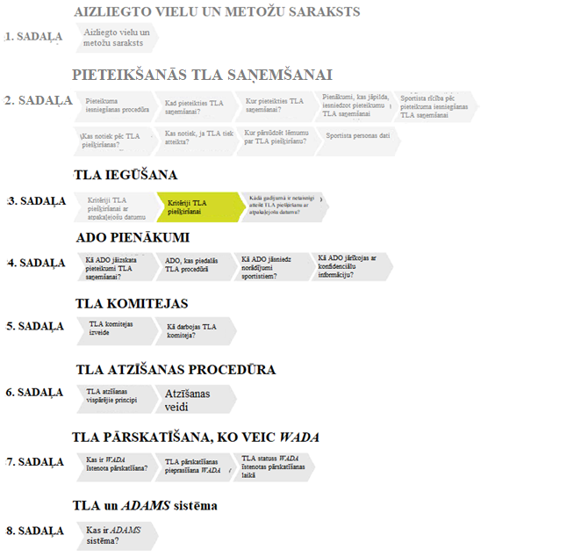

ISTUE 4.2. pantā ir noteikti galvenie kritēriji, kas jāizpilda, lai piešķirtu TLA. TLA komiteja novērtēs sportista un viņa ārsta sniegto medicīnisko informāciju, lai noteiktu, vai, izvērtējot iespējamības, viņi ir izpildījuši pienākumu pierādīt atbilstību visiem četriem kritērijiem. TLA tiks piešķirta tikai tad, ja būs izpildīti visi ISTUE 4.2. pantā uzskaitītie nosacījumi.  “Iespējamību izvērtēšana” ir zemāks pierādīšanas standarts nekā “pietiekama pierādīšana”, un tas nozīmē, ka TLA komiteja ir pārliecinājusies, ka pastāv lielāka iespējamība, ka kritērijs ir izpildīts. |  | Viens no diviem Kodeksa pamatmērķiem ir šāds:  aizsargāt sportistu pamattiesības piedalīties sportā, kurā netiek lietots dopings, tādējādi visā pasaulē veicināt sportistu veselību, godīgumu un vienlīdzību.

Turpmāk ir sniegts šo četru kritēriju skaidrojums, pēc kura ir minēti gadījumu piemēri.

1.0. Atbilstības ISTUE 4.2. panta kritērijiem novērtēšana

a) Attiecīgā aizliegtā viela vai aizliegtā metode ir nepieciešama, lai ārstētu kādu diagnosticētu medicīnisko stāvokli, kas pamatots ar attiecīgiem klīniskiem pierādījumiem.

Lai izpildītu šo nosacījumu, sportistam jāpierāda, ka, izvērtējot iespējamības, viņam patiešām ir medicīniskais stāvoklis, un ar ārsta palīdzību jāpierāda, ka šim medicīniskajam stāvoklim nepieciešama aprakstītā ārstēšana. Nepietiek, ka viņa ārsts vienkārši nosaka diagnozi. TLA komitejai, kas vērtē TLA pieteikumus, jāspēj saprast, kā noteikta šī diagnoze. Sīkāka informācija par nepieciešamo dokumentāciju ir aprakstīta TLA vadlīnijās ārstiem un TLA kontrolsarakstos attiecībā uz dažādiem medicīniskajiem stāvokļiem un ir pieejama lejupielādei WADA tīmekļa vietnē.

Aizliegtās vielas vai aizliegtās metodes lietošana var būt daļa no nepieciešamajiem diagnostikas izmeklējumiem, nevis ārstēšana. Tomēr tam vajadzētu būt retam gadījumam un pieteikums tik un tā jāapstiprina ar stingru medicīnisko pamatojumu (piezīme par ISTUE 4.2. panta a) punktu). Piemērs var būt adrenokortikotropā hormona (AKTH) stimulācijas pārbaude, ko izmanto virsnieru mazspējas diagnosticēšanai. Jānorāda, ka “diagnostikas izmeklējumi” neietver aizliegtu vielu, piemēram, testosterona, izmēģinājumus vai pētījumus.

PIEMĒRS 4.2. PANTA a) PUNKTĀ APRAKSTĪTAJAM GADĪJUMAM

Vispārīga informācija
      - Sportists ir futbolists, kurš iekļuvis valsts U17 izlasē.
      - Viņš ir izrādījis neuzmanību skolā un sarunājies stundu laikā.
      - Konsultācijas ar viņa ģimenes ārstu liecina par to, ka viņam var būt uzmanības deficīta un hiperaktivitātes sindroms (UDHS).
      - Ārsts viņam izraksta Adderall (amfetamīns/dektroamfetamīns), kas ir stimulējošas zāles.
      - Pēc ārstēšanas uzsākšanas sportista uzvedība un akadēmiskais sniegums ievērojami uzlabojas.
      - Tagad, kad viņš ir iekļauts U17 izlasē, viņš tiešsaistē izglītojas antidopinga jomā un saprot, ka Adderall ir iekļauts to vielu sarakstā, kuras ir aizliegts lietot sacensību laikā.
      - Viņš iesniedz TLA pieteikumu kopā ar sava ārsta vēstuli, kurā izklāstīta viņa slimību vēsture un zāļu efektivitāte.

Apsvērumi
      - Lai izpildītu ISTUE 4.2. panta a) punkta nosacījumus, sportistam jāsniedz pietiekama medicīniskā informācija, lai pamatotu zāļu izvēli pareizi diagnosticēta medicīniskā stāvokļa ārstēšanai.
      - WADA vadlīnijās ārstiem attiecībā uz UDHS ir norādīts, kāda informācija ir nepieciešama UDHS diagnozes pamatošanai.
      - Šajā gadījumā sportists nav iesniedzis pietiekamu informāciju, lai pierādītu atbilstību ISTUE 4.2. panta a) punktam. Proti, viņu nav izmeklējis atbilstošs medicīnas speciālists un viņam nav veikti psihometriskie testi, ko izmanto UDHS diagnosticēšanai.
      - TLA kontrolsaraksti ir īpaši paredzēti sportistiem un viņu ārstējošajiem ārstiem, lai informētu viņus par klīnisko informāciju, kas nepieciešama TLA pieteikumam.
      - Sportistam jāiedod kontrolsaraksts savam ārstam, kuram pēc tam jāpalīdz sagatavot nepieciešamos novērtējumus, lai sportistam piešķirtu TLA.

b) Izvērtējot iespējamības, terapeitiskos nolūkos lietojot aizliegto vielu vai aizliegto metodi, sportista sniegums neuzlabosies vairāk, nekā varētu gaidīt no šā sportista pēc tam, kad viņš atgūs normālu veselības stāvokli pēc attiecīgā medicīniskā stāvokļa izārstēšanas.

Tiek atzīts, ka snieguma uzlabošanās vai neuzlabošanās pierādīšana un sportista normālā veselības stāvokļa noteikšana var būt grūts uzdevums ārstiem. Tomēr TLA komitejai katrs pieteikums jāizvērtē atsevišķi. Lai arī jebkura ārstēšana var izraisīt zināmu snieguma uzlabošanos, šiem uzlabojumiem nevajadzētu pārsniegt to snieguma līmeni, kāds tika gaidīts no sportista pirms viņa medicīniskā stāvokļa rašanās.

Grūtības, kas rodas, novērtējot šā panta prasību ievērošanu, parāda, ka ir vērtīgi TLA komitejā iekļaut ārstus, kuri labi pārzina klīniskās, sporta un treniņu zāles, un sarežģītākos gadījumos vismaz vienu ārstu, kurš ir speciālists ar sportista stāvokli saistītajā jomā.

Konkrētam sportistam normāls veselības stāvoklis ir tāds veselības stāvoklis, kāds viņam būtu, ja neeksistētu medicīniskais stāvoklis, kura dēļ šis sportists vēlas iegūt TLA.

PIEMĒRS 4.2. PANTA b) PUNKTĀ APRAKSTĪTAJAM GADĪJUMAM

Vispārīga informācija
      - Sportiste ir 29 gadus veca loka šāvēja, kas nesen kvalificējusies starptautiskām sacensībām.
      - Viņa lieto bēta blokatoru, lai pazeminātu asinsspiedienu, un zina, ka tas ir aizliegts šaušanā ar loku, tāpēc viņai jāpiesakās TLA saņemšanai.
      - Viņa iesniedz TLA pieteikumu, kurā skaidri pierāda savu arteriālās hipertensijas diagnozi un kurā norāda asinsspiediena rādījumus, lietojot un nelietojot zāles. Viņas pieteikumā ir aprakstīts pilns process, kas tika īstenots, lai izslēgtu sekundāros cēloņus.
      - Neskatoties uz alternatīvu izmēģināšanu, zāļu kombinācija, kas vislabāk pazemina viņas asinsspiedienu, ir angiotenzīnu konvertējošā enzīma (AKE) inhibitors, alfa blokators un bēta blokators.

Apsvērumi
      - Pārskatot sportistes pieteikumu un izvērtējot tā atbilstību TLA vadlīnijām ārstiem par kardiovaskulāriem stāvokļiem, jānorāda, ka pienācīga informācija apstiprina diagnozi, iespējamu veselības pasliktināšanos gadījumā, ja zāļu lietošana tiktu apturēta, un to, ka nav atlikušas neaizliedzamas alternatīvas, kas būtu jāizmēģina.
      - Tomēr, lai izpildītu ISTUE 4.2. panta b) punkta prasības, sportistei jāpierāda, ka, izvērtējot iespējamības, zāles sportistes sniegumu neuzlabos vairāk, nekā varētu gaidīt no šīs sportistes pēc tam, kad viņa pēc izārstēšanas atgūs normālu veselības stāvokli.
      - Šajā konkrētajā piemērā apsvērums ir tāds, ka bēta blokatori izraisa sirdsdarbības ātruma palēnināšanos un var samazināt trīci, tādējādi potenciāli uzlabojot sniegumu sporta veidā, kurā nepieciešama precizitāte, piemēram, šaušanā ar loku. Tas var radīt bažas īpaši tad, ja sportisti sacenšas diezgan augstā līmenī.
      - Ņemiet vērā, ka dažos gadījumos, īpaši noteiktos sirdsdarbības stāvokļos, pāreja uz “saprātīgu” atļauto alternatīvu ne vienmēr ir derīga iespēja. Skat. turpmāko ISTUE 4.2. panta c) punktu.

c) Aizliegtā viela vai aizliegtā metode ir paredzētais medicīniska stāvokļa ārstēšanas veids, un neeksistē pamatoti pieļaujama terapeitiskā alternatīva.

Ir svarīgi, lai veiktā ārstēšana būtu norādīta identificētajam medicīniskajam stāvoklim, skaidri pamatojot katru TLA pieteikumu.

WADA mudina pēc iespējas izmantot neaizliedzamu ārstēšanu, kaut arī ne vienmēr pirms aizliegtas vielas lietošanas ir neveiksmīgi jāizmēģina alternatīvas vielas. Ar ekspertu palīdzību WADA ir izveidojusi vadlīniju dokumentus par vairākiem izplatītiem medicīniskajiem stāvokļiem (TLA vadlīnijas ārstiem), lai palīdzētu ārstējošajiem ārstiem un TLA komitejām.

Ja ārstējošais ārsts nolemj parakstīt aizliegtu vielu vai metodi, viņam skaidri jāpaskaidro, kāpēc tā ir vispiemērotākā. Atbilstošs pamatojums var ietvert personisko klīnisko pieredzi, blakusparādību profilus vai attiecīgā gadījumā ģeogrāfiski specifisku medicīnisko praksi. Citos gadījumos pamatoti iemesli var būt konkrētu zāļu pieejamība vai izmaksas. Dažkārt dažādās valstīs var atšķirties viedokļi par derīgām un ieteicamajām zālēm. Piemēram, vienā valstī reģistrētās zāles var nebūt pieejamas citur vai arī var nebūt pabeigta to apstiprināšana. Neatkarīgi no šiem jautājumiem šajā gadījumā ir kritiski svarīgi skaidri pamatot medicīnisko diagnozi.

Piemēri, kas izceļ 4.2. panta c) punkta nozīmi

PIEMĒRS 4.1. PANTA c) PUNKTĀ APRAKSTĪTAJAM GADĪJUMAM. 1. PIEMĒRS

Vispārīga informācija
      - 26 gadus vecam basketbolistam bērnībā tika diagnosticēta astma.
      - Medicīniskajos ierakstos iekļauta diagnostiskā spirometrija un pierādījumi par bēta-2 agonistu atgriezeniskumu. Šīs bērnībā veiktās pārbaudes tiek atkārtotas pieaugušā vecumā.
      - Spēlētājs kopš bērnības pastāvīgi lieto terbutalīnu [S3. Bēta-2 agonisti, aizliegti gan sacensību laikā, gan ārpus tām, kā arī GK inhalācijas].
      - Spēlētājs iesniedz pieteikumu SF TLA komitejai terbutalīna TLA saņemšanai.
      - Terbutalīns dažās valstīs ir bieži izmantots bēta-2 agonists.

Apsvērumi
      - Vai medicīniskie pierādījumi ir pietiekoši? Lūdzu, skat. WADA TLA vadlīnijas ārstiem par astmu.
      - Vai sportists pastāvīgi lieto zāles? Vai tās pienācīgi nodrošina viņa stāvokļa terapeitisko pārvaldību?
      - Katrs pieteikums jāizvērtē atsevišķi.
      - Sportista veselība ir vissvarīgākā, un nav ieteicams no veiksmīgas ilgstošas ārstēšanas pāriet uz citu.

d) Nepieciešamību lietot aizliegto vielu vai aizliegto metodi nedrīkst pilnīgi vai daļēji pamatot ar to, ka sportists (bez TLA) iepriekš ir lietojis kādu vielu vai metodi, kas šādas lietošanas laikā bijusi aizliegta.

Šis noteikums tika izstrādāts tāpēc, ka par negodīgu rīcību tika uzskatīts, ja sportists pieprasa atļaut testosterona lietošanu pēc ilgstošas krāpšanās ar anaboliskajiem steroīdiem, kas ir sabojājuši viņa hipotalāma, hipofīzes un dzimumdziedzeru asi, jeb, citiem vārdiem sakot, ilgtermiņa ļaunprātīgas vielu lietošanas rezultātā ir izbeigta testosterona rašanās dabiskā ceļā. Būtu ļoti maz ticams, ka šim sportistam tādā gadījumā tiktu piešķirta testosterona TLA. Tomēr metadona lietošana varētu būt pieņemama, ja sportists atveseļojas no atkarības no opiātiem.

PIEMĒRS 4.2. PANTA c) PUNKTĀ APRAKSTĪTAJAM GADĪJUMAM. 2. PIEMĒRS

Vispārīga informācija
      - 38 gadus vecai 5000 m skrējējai medicīnas speciālists diagnosticē auglības problēmas.
      - Viņai paraksta klomifēnu, kas jālieto piecas dienas mēnesī trīs mēnešus.
      - Viņa iesniedz savā SF pieteikumu klomifēna TLA saņemšanai.

Apsvērumi
      - Vai medicīniskie pierādījumi ir pietiekoši? Lūdzu, skat. WADA TLA vadlīnijas ārstiem par neauglību.
      - Klomifēns parasti ir plaši pieejams un lēts.
      - Klomifēns sievietēm parasti netiek uzskatīts par snieguma uzlabotāju.
      - Neaizliegtās ārpusķermeņa apaugļošanas (IVF) procedūras ir dārgas un dažās valstīs nav viegli pieejamas.
      - Šajā gadījumā ir jālieto veselais saprāts.
      - TLA komitejai ir jāņem vērā kopējā situācija, atceroties, ka ISTUE un Kodeksa mērķis ir aizsargāt sportistus un veicināt godīgu, iekļaujošu sportu.

2.0. Piešķirot TLA, netiek ņemti vērā drošības un juridiskie apsvērumi

TLA piešķir, pamatojoties tikai uz apsvērumiem par to, vai ir izpildīti ISTUE 4.2. pantā izklāstītie nosacījumi. Tā ļauj sportistam piedalīties sporta sacensībās, vienlaikus lietojot aizliegtu vielu vai metodi. Netiek apsvērts ne tas, vai aizliegtā viela vai aizliegtā metode ir klīniski visatbilstošākā vai visdrošākā, ne tas, vai tās lietošana ir likumīga visās jurisdikcijās.

Piemēram, narkotisko pretsāpju un kanabinoīdu lietošana var būt pieņemama no medicīniskā un TLA viedokļa, taču attiecīgā sporta asociācija var nolemt, ka noteiktās situācijās narkotisko vielu un kanabinoīdu lietošana ir nepieņemams drošības risks sportistam un/vai citiem sacensību dalībniekiem. Sporta drošības jautājumi ir ārpus TLA un antidopinga jomas.

Ir svarīgi norādīt, ka antidopinga iestādes nav tiesībaizsardzības iestādes un nav pilnvarotas piešķirt sportistiem likumīgas tiesības glabāt un pārvadāt nelegālas un/vai ierobežotas vielas, piemēram, narkotiskās vielas un kanabinoīdus (un retos gadījumos dažus stimulatorus), šķērsojot jurisdikciju vai starptautiskās robežas. Sportistu pienākums ir zināt tiesību aktus tajās valstīs vai jurisdikcijās, kurās viņi varētu ceļot.


Ir svarīgi atcerēties:

TLA sertifikāts nepiešķir atļauju glabāt vielu, kas ir aizliegta vai nelegāla noteiktā valstī vai reģionā.

13. NODAĻA
Kad būtu acīmredzami netaisnīgi atteikt TLA piešķiršanu ar atpakaļejošo datumu (ISTUE 4.3. pants)?

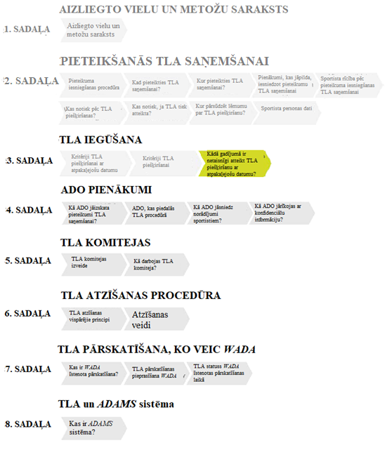

1.0. Saskaņā ar ISTUE 4.3. pantu iesniegto pieteikumu izvērtēšana

Izņēmuma gadījumos un neskarot ISTUE 4.1. un 4.2. pantā noteiktos kritērijus, sportists drīkst ar atpakaļejošu datumu pieteikties TLA saņemšanai un to saņemt, ja, ņemot vērā Kodeksa mērķi, būtu acīmredzami netaisnīgi viņam nepiešķirt TLA ar atpakaļejošu datumu.

Jāpaskaidro, ka sportists var pieteikties un, iespējams, viņam var piešķirt TLA saskaņā ar ISTUE 4.3. pantu, pat ja viņš ir:
    - izpildījis visus ISTUE 4.2. panta kritērijus, bet nav izpildījis nevienu no ISTUE 4.1. pantā minētajiem nosacījumiem TLA piešķiršanai ar atpakaļejošu datumu, vai arī
    - izpildījis vismaz vienu no ISTUE 4.1. pantā minētajiem nosacījumiem TLA piešķiršanai ar atpakaļejošu datumu, bet nav izpildījis visus ISTUE 4.2. panta kritērijus.

Pieteikums saskaņā ar ISTUE 4.3. pantu jāiesniedz tikai ļoti retos gadījumos, un sportistiem jāzina par stingro pārbaudi, kas saistīta ar šiem pieteikumiem.

ADO katrā atsevišķā gadījumā jāizvērtē ikviens pieteikums, kas iesniegts saskaņā ar ISTUE 4.3. pantu. Bieži vien var pastāvēt faktori, kas nav tikai medicīniski. Šā iemesla dēļ WADA iesaka šos lēmumus pieņemt, konsultējoties ar medicīnas ekspertiem un attiecīgajiem ADO darbiniekiem (t. i., juristiem).

Skaidrības labad jānorāda, ka saskaņā ar ISTUE 4.3. pantu atļauju ar atpakaļejošu datumu var piešķirt, pat ja nav izpildīti ISTUE 4.2. panta nosacījumi (lai gan šādu nosacījumu izpilde būs būtisks faktors). Citu būtisku faktoru vidū varētu būt iemesli, kāpēc sportists nepieteicās TLA saņemšanai iepriekš, sportista līmenis un pieredze, tas, vai sportists dopinga kontroles anketā ir norādījis attiecīgās vielas vai metodes lietošanu, un nesen beidzies sportista TLA derīguma termiņš.

2.0. Procedūra saskaņā ar ISTUE 4.3. pantu

Starptautiska un valsts līmeņa sportistiem ADO var piešķirt sportista TLA saskaņā ar ISTUE 4.3. pantu tikai pēc WADA apstiprinājuma saņemšanas. ADO vispirms jāizvērtē gadījums, jāpieņem lēmums un par to jāinformē WADA. Ja WADA piekrīt ADO lēmumam, TLA tiks piešķirta, bet, ja WADA tam nepiekrīt, TLA netiks piešķirta. Ja ADO noraida pieteikumu, tai tik un tā šis lēmums ir jāreģistrē ADAMS sistēmā un jāinformē WADA par savu lēmumu.

WADA un/vai ADO lēmums, kas pieņemts saskaņā ar ISTUE 4.3. pantu, nav apstrīdams ne kā aizstāvība tiesvedībā saistībā ar antidopinga noteikumu pārkāpumu, ne pārsūdzības kārtībā, ne kā citādi. Citiem vārdiem sakot, šie lēmumi ir galīgi un nav pārsūdzami.

Sportistiem, kuri nav SLS vai VLS, ADO var piešķirt sportista TLA saskaņā ar ISTUE 4.3. pantu bez konsultēšanās ar WADA, tomēr WADA var jebkurā laikā pārskatīt jebkuru ADO lēmumu un pēc saviem ieskatiem var piekrist lēmumam vai to atcelt. ADO lēmums apmierināt/noraidīt sportista pieteikumu jāreģistrē ADAMS sistēmā.

4. attēls. Plūsmas diagramma par lēmuma pieņemšanas procesu saskaņā ar ISTUE 4.3. pantu

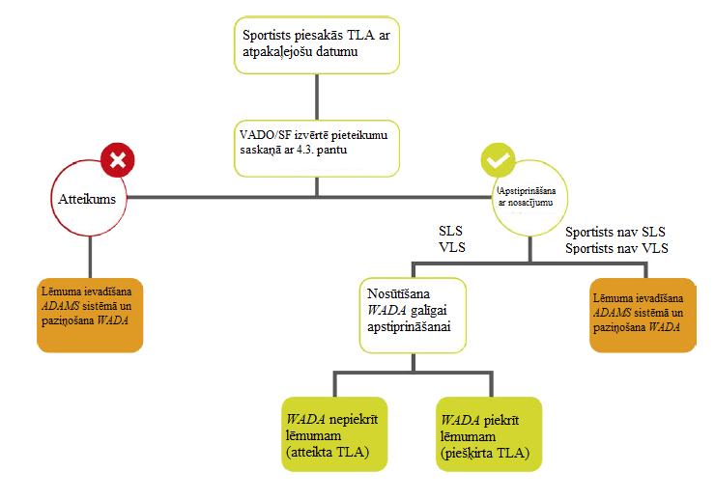

3.0. Gadījumu piemēri

PIEMĒRS 4.3. PANTĀ APRAKSTĪTAJAM GADĪJUMAM. 1. GADĪJUMS
Sportists ar augšanas hormona deficītu (AHD)

Vispārīga informācija
    - Sportists ir 18 gadus vecs kalnu slēpotājs.
    - Pēc kvalificēšanās jauniešu reitingā viņš pirmo reizi piedalās sacensību braucienā.
    - Pēc paaugstināšanas sportists runāja ar savu komandas ārstu. Šis ārsts sportistam apgalvoja, ka viņš nosūtīs nepieciešamos dokumentus, lai saņemtu TLA. Sportists ticēja, ka viņam ir derīga TLA, kas viņam nodrošina tiesības piedalīties sacensībās, lietojot zāles augšanas hormona deficīta ārstēšanai.

Antidopinga pārbaude
    - Tajā laikā sportistam bija 17 gadi, un viņam tika veikta pirmā antidopinga pārbaude.
    - Viņš iesniedza urīna paraugu, norādot “augšanas hormona” lietošanu dopinga kontroles anketā.
    - Laboratorijas rezultāti uzrādīja AAF attiecībā uz hGH (S2), vielu, kas iekļauta Aizliegto vielu un metožu sarakstā.

Attiecīgā slimību vēsture un mijiedarbība ar ārstu
    - Kad sportistam bija 13 gadi, speciālists viņam diagnosticēja mazu augumu un viņam bija plašs medicīniskais pamatojums ārstēšanai.
    - Ārstēšana tika pārtraukta pēc viņa 18. dzimšanas dienas.
    - Izmeklēšanā atklājās, ka sportists ar ārstu apmainījās ar vairākiem e-pasta ziņojumiem, kas apstiprināja sportista aprakstītos faktus.
    - Ārsts atzina savu vainu saistībā ar TLA pieteikuma neiesniegšanu.

Iepriekšējās izglītības antidopinga jomā apjoms
    - Sportists apgalvo, ka viņš iepriekš nav saņēmis izglītību antidopinga jomā ne jauniešu sporta līmenī, ne kopš iesaistīšanās profesionālajā sportā.
    - Viņš atzīst, ka iepriekš, piedaloties Pasaules jaunatnes spēlēs, viņš nebija pienācīgi informēts par TLA procedūru.
    - SF apstiprināja, ka tā nav nodrošinājusi sportistam izglītību antidopinga jomā.

Apsvērumi
    - Vai ir pietiekami daudz pierādījumu, kas apstiprina viņa stāstu par to, ka viņa ārsts parūpētos par TLA?
    - Vai ir pierādījumi, kas apliecina, ka sportists ir saņēmis izglītību antidopinga jomā, jo īpaši par TLA?
    - Lai gan vainīgs bija ārsts, paši sportisti tik un tā ir atbildīgi par to, ko viņi lieto.
    - Vai sportists ir norādījis vielas lietošanu dopinga kontroles anketā?
    - Vai sportists ir iesniedzis pietiekamus medicīniskos pierādījumus, kas pamato TLA piešķiršanu?
    - Vai šis sportists ir izdarījis ADNP, par ko viņš ir pelnījis sankcijas?
    - Vai komandas ārsts būtu jāuzskata par atbildīgu kaut kādā ziņā?
    - Jāizvērtē visa situācija, lai noteiktu, vai būtu acīmredzami netaisnīgi, ja sportistam tiktu liegta TLA.

PIEMĒRS 4.3. PANTĀ APRAKSTĪTAJAM GADĪJUMAM. 2. GADĪJUMS
Sportiste ceļo uz vietu, kas atrodas lielā augstumā

Vispārīga informācija
    - Maratona sportiste devās uz Dienvidameriku, lai piedalītos sacensībās.
    - Pilsēta, kurā notika sacensības, atradās 239 m augstumā virs jūras līmeņa.
    - Sportiste sacentās un uzvarēja sacensībās. Viņu sacensībās pārbaudīja vietējā valsts antidopinga organizācija, un viņai neatrada AAF.
    - Pēc sacensībām sportiste apmeklēja nacionālo parku, kas atrodas aptuveni 4000 m augstumā.
    - Viņas ārsts viņai parakstīja acetazolamīdu augstuma slimības profilaksei.
    - Sportiste bija noraizējusies par lietošanas pārkāpumu un jautāja savai VADO, vai viņai ir jāiesniedz TLA pieteikums.
    - VADO pieprasīja medicīnisko informāciju un ieteica, ka saskaņā ar ISTUE 4.3. pantu sportistei varētu piešķirt TLA ar atpakaļejošu datumu, ja viņa lietos aizliegto vielu vai ja viņai atradīs AAF attiecībā uz šo vielu.

Apsvērumi
    - Profilaktiska ārstēšana akūtas kalnu slimības un iespējamas smadzeņu un plaušu tūskas gadījumā ir reta un sarežģīta.
    - Kaut arī ir jāīsteno saprātīgs kāpšanas un nokāpšanas plāns, praktisku apsvērumu dēļ tas ne vienmēr notiek.
    - Acetazolamīda lietošana tiek atzīta par vienīgo ar pierādījumiem pamatoto profilaktisko ārstēšanu akūtas kalnu slimības gadījumā.
    - ADO un TLA komitejai jāizmanto veselais saprāts un katra šāda situācija jāizvērtē atsevišķi.
    - WADA veiks lietas galīgo pārraudzību.

Kāpēc sportiste neiesniedza iepriekšēju TLA pieteikumu?

Sportistei būtu bijis grūti nodrošināt pieteikuma atbilstību ISTUE 4.2. panta a) punkta prasībām. Tā kā viņa zāles lietoja profilaktiskai ārstēšanai, viņai nebija diagnosticēts medicīniskais stāvoklis. Saskaņā ar ISTUE 4.3. pantu sportistei var piešķirt TLA, pat ja visi ISTUE 4.2. panta a)–d) punkta kritēriji nav izpildīti, taču tie jāņem vērā.

PIEMĒRS 4.3. PANTĀ APRAKSTĪTAJAM GADĪJUMAM. 3. GADĪJUMS
Sportists ar UDHS

Vispārīga informācija
    - Sportists ir 20 gadus vecs snovbordists.
    - Konsultējošais psihiatrs viņam 17 gadu vecumā diagnosticēja uzmanības deficīta un hiperaktivitātes sindromu (UDHS).
    - Diagnoze atbilda DSM-5 kritērijiem, un to apstiprināja, izmantojot diagnostikas grafikus/vērtēšanas skalas un veicot psihiatrisko pārbaudi.
    - Viņu ārstēja ar 20 mg metilfenidāta dienā (S6. Stimulējoši līdzekļi, aizliegti tikai sacensību laikā).

Situācija
    - Sportists ir VLS kopš 18 gadu vecuma.
    - Viņš iesniedza pieteikumu un viņam piešķīra TLA uz vienu gadu, kuras derīguma termiņš beidzās 31. janvārī.
    - 7. februārī sportists sacentās sporta pasākumā, kurā viņam tika veikta dopinga kontrole.
    - Sportistam ieguva AAF attiecībā uz metilfenidātu.
    - Sportists bija norādījis metilfenidāta lietošanu savā dopinga kontroles anketā.
    - 10. februārī sportists iesniedza pieteikumu TLA saņemšanai ar atpakaļejošu datumu saskaņā ar ISTUE 4.3. pantu.
    - 17. janvārī viņš bija sācis atkārtotu pieteikšanos jaunas TLA saņemšanai, tiekoties ar savu jauno ārstu, taču sacensību un ceļojumu grafika dēļ aizmirsa pieteikumu nosūtīt valsts antidopinga organizācijai.
    - Sportista TLA derīguma termiņš beidzās 10 dienas, pirms viņš iesniedza pieteikumu jaunas TLA saņemšanai.
    - Jaunajā pieteikumā deva nebija mainīta.

Apsvērumi
    - Vispirms ir jāatbild uz turpmāko jautājumu.
      - “Vai sportistam jāatļauj pieteikties TLA saņemšanai ar atpakaļejošu datumu?”
      - Šajā gadījumā vienīgais piemērojamais punkts par TLA piešķiršanu ar atpakaļejošu datumu ir 4.3. pants.
    - Vispirms valsts antidopinga organizācijai jāizvērtē apstākļi, kas saistīti ar atkārtota TLA pieteikuma laicīgu neiesniegšanu. Piemērs.
      - Nesen beidzās sportista TLA derīguma termiņš.
      - Sportists salīdzinoši nesen bija sācis piedalīties antidopinga procesā, viņam bija dokumentēts medicīniskais stāvoklis un viņš nepievērsa uzmanību administratīvi noteiktajam termiņam.
      - Sportists bija norādījis vielas lietošanu dopinga kontroles anketā.
    - Šajā gadījumā ir izpildīti visi 4.2. panta kritēriji.
    - Vai kopumā būtu acīmredzami netaisnīgi, ja sportistam tiktu liegta TLA un viņam tiktu piemērotas sankcijas?

4. SADAĻA
ADO pienākumi

Šī sadaļa sniegs atbalstu ADO, jo tajā ir iztirzāti visi ISTUE panti, lai palīdzētu jums pārliecināties, ka ikviena persona jūsu organizācijā saprot un spēj izpildīt jūsu TLA programmas prasības. Jūsu TLA programmas panākumu atslēga ir ļoti veiksmīgas TLA procedūras izveide un apmācīts personāls.



14. NODAĻA
Kā ADO jāizskata TLA pieteikumi?

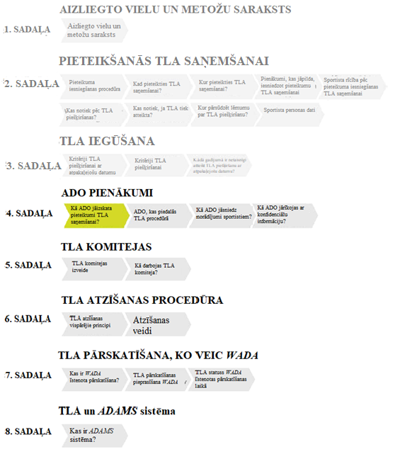

1.0. TLA procedūras izveide

ADO jāizveido procedūra TLA saņemšanai un izvērtēšanai. Tā sākas ar savu sportistu informēšanu un izglītošanu par to, kas ir TLA, un procedūru, lai nepieciešamības gadījumā pieteiktos tās saņemšanai. ADO pienākums ir palīdzēt sportistam un sniegt viņam norādījumus šīs procedūras laikā. ADO savos antidopinga noteikumos skaidri jānosaka, kuri sportisti ietilpst tās jurisdikcijā, lai sportisti saprastu, kurā organizācijā viņiem jāpiesakās TLA saņemšanai un vai viņiem jāiesniedz iepriekšējs pieteikums. ADO arī jāpublicē sīka informācija par šo procedūru, (vismaz) ievietojot informāciju skaidri redzamā vietā savā tīmekļa vietnē un nosūtot šo informāciju WADA. WADA iesaka šo informāciju atjaunināt vismaz reizi gadā.

2.0. Iekšējo procedūru izveide

ADO ir jāizveido sistēma, lai droši un konfidenciāli saņemtu TLA pieteikumus, kā arī jāpaziņo saviem sportistiem par vēlamo procedūru. ADO ir jāuzdod iekšējā personāla loceklim(-ļiem) uzdevums saņemt sportistu pieprasījumus un jautājumus. Kad pieteikums ir saņemts, TLA lietu vadītājam/norīkotajam personāla loceklim jāizvērtē sportista pieteikums, lai noteiktu, vai sportists ietilpst ADO jurisdikcijā, vai sportistam patiešām ir nepieciešama TLA un vai sportistam ir jāpiesakās iepriekš. Pēc tam TLA lietu vadītājam/norīkotajam personāla loceklim jāizvērtē sportista TLA pieteikums, vēlreiz pārbaudot, vai sportists ir pareizi norādījis nepieciešamo informāciju un iesniedzis pilnīgu medicīnisko dokumentāciju. TLA kontrolsaraksti var būt lietderīgs līdzeklis šā izvērtējuma veikšanai.

Ja pieteikums ir nepilnīgs, WADA iesaka ADO rakstveidā informēt sportistu un sniegt viņam norādījumus par to, kas trūkst pieteikuma pabeigšanai. Kad TLA lietu vadītājs/norīkotais personāla loceklis ir pārliecinājies, ka sportists ir iesniedzis pilnīgu pieteikumu, šis pieteikums jānosūta attiecīgās ADO TLA komitejai lēmuma pieņemšanai. TLA komiteja pieņem lēmumu iespējami drīz un parasti, ja vien nerodas ārkārtēji apstākļi, ne vēlāk kā 21 dienu pēc pilnīga TLA pieteikuma (vai attiecīgā gadījumā atzīšanas pieprasījuma) saņemšanas.

Pēc tam, kad TLA komiteja ir pieņēmusi lēmumu, ADO TLA lietu vadītājam/norīkotajam personāla loceklim par to ir nekavējoties rakstveidā jāinformē sportists. Turklāt viņiem šis lēmums 21 dienas laikā jāievada ADAMS sistēmā, lai tas būtu pieejams WADA un pārējām ADO.

Ja TLA ir piešķirta, lēmumā jānorāda apstiprinātā viela vai metode, atļautā(-ās) deva(-as), lietošanas biežums, ievadīšanas veids, TLA derīguma termiņš (un paredzētās ārstēšanas ilgums, ja tas atšķiras no TLA derīguma termiņa) un visi saistībā ar TLA izvirzītie nosacījumi.

Ja TLA netiek piešķirta, ADO TLA lietu vadītājam/norīkotajam personāla loceklim rakstveidā jāinformē sportists par pieteikuma noraidīšanas iemesliem, tostarp par to, kuri ISTUE 4.2. panta kritēriju elementi nebija izpildīti un kāpēc. ADO arī jāinformē sportists par pārsūdzības vai pārskatīšanas procedūru (pēc vajadzības).

Lai izvērtētu TLA pieteikumus, ADO var darboties dažādos veidos – dažām ADO var būt pastāvīga TLA komiteja, bet citas var ātri izveidot TLA komiteju katrai atsevišķai lietai, atkarībā no savu ekspertu pieredzes un pieejamības. To, vai ir izpildīti nosacījumi TLA piešķiršanai ar atpakaļejošu datumu (ISTUE 4.1. un 4.3. pants), ADO var noteikt, apspriežoties ar TLA komitejas locekli(-ļiem). Sīkāku informāciju skat. 3. sadaļā.

Kaut arī SF/LSRO var izvēlēties automātiski atzīt jau esošās TLA, ir jābūt mehānismam, lai sportisti, kas piedalās SF vai LSRO rīkotā sporta pasākumā, nepieciešamības gadījumā varētu iegūt jaunu TLA. Katra SF/LSRO pēc saviem ieskatiem var šim nolūkam vai nu izveidot savu TLA komiteju, vai uzticēt šo uzdevumu ārpakalpojumu sniedzējiem, vienojoties ar kādu trešo personu (piemēram, ar Starptautisko Pārbaužu aģentūru (ITA)).

3.0. TLA pieteikuma anketas atjaunināšana

ADO ir jāatjaunina sava TLA pieteikuma anketa, pamatojoties uz WADA standartformu, kas ir pieejama šeit. ADO var modificēt standartformu, iekļaujot tajā papildu informācijas pieprasījumus, taču sadaļas vai punktus noņemt nedrīkst. ADO drīkst tulkot TLA pieteikuma anketu(-as) citā(-ās) valodā(-ās), tomēr anketā jāpaliek tekstam angļu un franču valodā.

4.0. Termiņu ievērošana

Sportistam, kurš nav saņēmis atbildi par savu TLA pieteikumu attiecīgi 21 dienas laikā pēc pilnīga pieteikuma iesniegšanas vai pirms attiecīgā sporta pasākuma, jāsazinās ar ADO, lai uzzinātu par sava TLA pieteikuma statusu.

Ja vien nerodas ārkārtēji apstākļi, ADO jāpieņem lēmums par pienācīgā formā iesniegtu TLA pieteikumu pieņemamā laika posmā, kas parasti notiek 21 dienas laikā pēc pilnīga pieteikuma saņemšanas. Ja ADO nespēj ievērot šo termiņu un sportists nevar saņemt informāciju vai jaunumus no savas ADO, viņš var sazināties ar WADA, lai saņemtu palīdzību.

Ja ADO nepieņem lēmumu par pilnīgu pieteikumu pieņemamā laika posmā, uzskata, ka pieteikums ir noraidīts, un tādā gadījumā atkarībā no apstākļiem sportistam rodas tiesības lūgt pārskatīšanu vai iesniegt pārsūdzību (Kodeksa 4.4.9. pants).

15. NODAĻA
ADO, kas piedalās TLA procedūrā

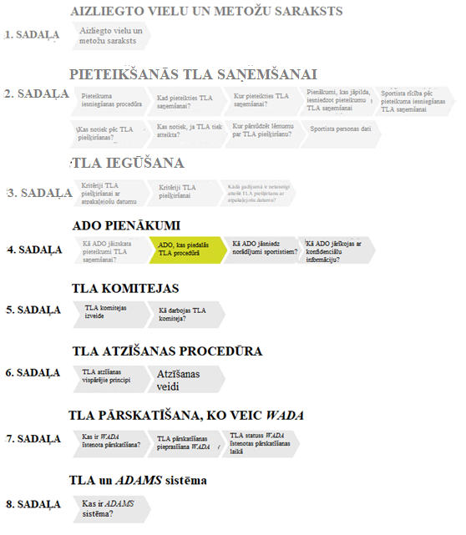

1.0. VADO

VADO ir katras valsts pilnvarota organizācija, kam valsts līmenī ir galvenās pilnvaras un pienākums pieņemt un īstenot valsts antidopinga noteikumus, veikt izglītošanu antidopinga jomā, plānot pārbaudes un veikt rezultātu pārvaldību. Tā var veikt pārbaudes arī tiem citu valstu sportistiem, kuri piedalās sacensībās vai trenējas šīs valsts teritorijā.

Lai mazinātu VADO darba slogu, tā var norādīt zemas prioritātes sporta veidus, kuros sportistiem var nebūt iepriekš jāpiesakās TLA saņemšanai. Tomēr attiecīgās valsts antidopinga organizācijas tīmekļa vietnē sportistiem par to ir skaidri jāpaziņo (skat. piezīmi par ISTUE 5.1. pantu).

Kad valsts antidopinga organizācija piešķir TLA, tai rakstveidā jābrīdina sportists par to, ka:

    - TLA ir derīga tikai valsts līmenī;
    - ja sportists kļūst par SLS vai piedalās starptautiskās sacensībās, šī TLA nebūs derīga šim nolūkam, ja vien to neatzīs attiecīgā SF vai LSRO. VADO jāpalīdz sportistam noteikt, kad viņam TLA jāiesniedz SF vai LSRO atzīšanai, un atzīšanas procedūras laikā jāsniedz sportistam norādījumi un atbalsts.

Ja VADO ir piešķīrusi valsts līmeņa sportistam TLA, tā ir derīga tikai valsts līmenī gan sacensību laikā, gan ārpus tām. Tomēr šī TLA valsts līmenī ir derīga visā pasaulē un citu valstu antidopinga organizācijām tā nav oficiāli jāatzīst (skat. turpmāk aprakstīto hipotētisko gadījumu). Ja sportists ilgā laika posmā pastāvīgi piedalās sacensībās citā valstī vai nolemj pārcelties uz pastāvīgu dzīvi citā valstī, šīs jaunās valsts antidopinga organizācijai dopinga apkarošanas nolūkos var būt pilnvaras pār šo sportistu. Atkārtota pieteikšanās jaunajā valsts antidopinga organizācijā nav nepieciešama, ja vien sportists nav pastāvīgi pārcēlies uz jaunu valsti un TLA nav beidzies derīguma termiņš vai tā kāda iemesla dēļ nav atsaukta. Abas VADO var izlemt, kam ir jurisdikcija attiecībā uz sportista TLA. Domstarpību gadījumā lēmumu pieņem WADA. Atgādinām, lai izprastu, kam ir jurisdikcija, skat. 3. nodaļā aprakstītos principus, kas piemērojami gadījumos, kad sportisti piesakās TLA saņemšanai pirmo reizi.

Hipotētisks gadījums
    - Sportists ir 38 gadus vecs Dienvidāfrikas kriketa spēlētājs, kuram ir diagnosticēta arteriālā hipertensija un kurš tiek ārstēts ar vairākiem antihipertensīviem līdzekļiem, tostarp lieto 25 mg hidrohlortiazīda dienā.
    - Dienvidāfrikas valsts antidopinga organizācija (SAIDS) viņam piešķīra TLA uz četriem gadiem.
    - Gadu kopš TLA saņemšanas viņš noslēdz trīs mēnešu līgumu par spēlēšanu Indijas augstākajā līgā, bet pēc tam viņš vēl uz 3 mēnešiem pievienosies kādai komandai Lielbritānijā, pirms atgriezīsies Dienvidāfrikā.

Apspriešana
    - Sportista valsts līmeņa TLA būs derīga pasaules mērogā dalībai valsts līmeņa vai zemāka līmeņa sporta pasākumos jebkurā valstī.
    - Ja SF sportistu uzskata par starptautiska līmeņa sportistu (saskaņā ar šīs SF noteikumiem un informāciju tās tīmekļa vietnē), tad sportistam jāiesniedz SF pieteikums TLA atzīšanai.
    - Kā rīkoties, ja sportists pārcelsies, lai piedalītos sacensībās Apvienotajā Karalistē un pēc tam viņam būs atkārtoti jāpiesakās TLA saņemšanai, jo tās derīguma termiņš būs beidzies?
    - Šajā brīdī sportistam jāievēro 3. nodaļas noteikumi “Kur jāiesniedz pieteikumi valsts līmeņa sportistiem (vai zemāka līmeņa sportistiem)?” (2. plūsmas diagramma).
    - Tas nozīmētu, ka sportistam jāpiesakās Apvienotās Karalistes valsts antidopinga organizācijā (UKAD).
    - Sportists varētu arī turpmāk izmantot SAIDS¹ izdoto TLA, ja SAIDS piekrīt novērtēt TLA un UKAD tam piekrīt.
    - Ja rodas strīds par to, kam ir jurisdikcija pār sportistu, lēmumu pieņem WADA.

5. attēls. Valsts antidopinga organizācijas TLA plūsmas diagramma

Ja VADO sportistam atsaka TLA, viņš var vērsties vienīgi valsts līmeņa pārsūdzības iestādē.

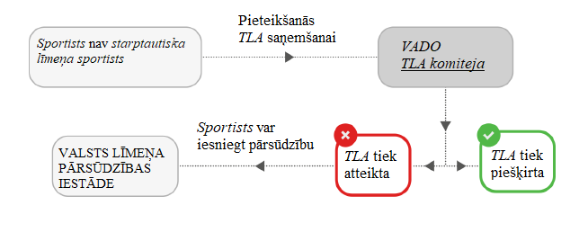

Noteikumos, kas attiecas uz šādu pārsūdzību, ir jāievēro šādi principi:

      - laicīgi veikta lietas izskatīšana;
      - taisnīga, objektīva un gan savā darbībā, gan institucionāli neatkarīga lietas izskatīšanas komisija;
      - tiesības uz advokāta pārstāvību, šā pakalpojuma izmaksas sedzot no sportista līdzekļiem, un
      - laicīga un pamatota lēmuma pieņemšana rakstveidā.

Ja pārsūdzības iesniegšanas laikā nepastāv un nav pieejama iepriekš aprakstītā struktūra, sportistam ir tiesības iesniegt pārsūdzību Sporta šķīrējtiesā.

Kaut arī Kodeksā nav noteikts, ka valsts līmeņa pārsūdzības iestādes jāveido ārstu grupai, piemēram, TLA komitejai, ir ieteicams, lai šajās TLA pārskatīšanas grupās būtu iekļauti ārsti.

2.0. Starptautiskā federācija

Antidopinga pasākumi, kas saskaņā ar Kodeksu jāveic SF, cita starpā ietver pārbaužu veikšanu sacensību laikā un ārpus sacensībām, izglītības programmu nodrošināšanu un attiecīgā gadījumā sankciju noteikšanu tiem, kas izdarījuši ADNP.

SLS jāpiesakās TLA saņemšanai tieši savās SF. SF ir jāizveido un savā tīmekļa vietnē jāpublicē skaidra procedūra, lai sportisti varētu pieteikties savā organizācijā TLA saņemšanai.

Turklāt SF jāpalīdz sportistam noteikt, kad viņam jāiesniedz valsts antidopinga organizācijas piešķirtā TLA atzīšanai, un atzīšanas procedūras laikā jāsniedz sportistam norādījumi. Sīkāku informāciju par atzīšanu skat. 6. sadaļā. SF nevajadzētu pieprasīt, lai sportists iesniedz jaunu pieteikumu, ja visa informācija jau ir ievadīta ADAMS sistēmā. SF ir skaidri jānosaka, kuriem sportistiem tās jurisdikcijā (piemēram, dalībai kuros starptautiskajos sporta pasākumos) ir nepieciešama viņu TLA atzīšana.

6. attēls. Starptautiskās federācijas TLA plūsmas diagramma

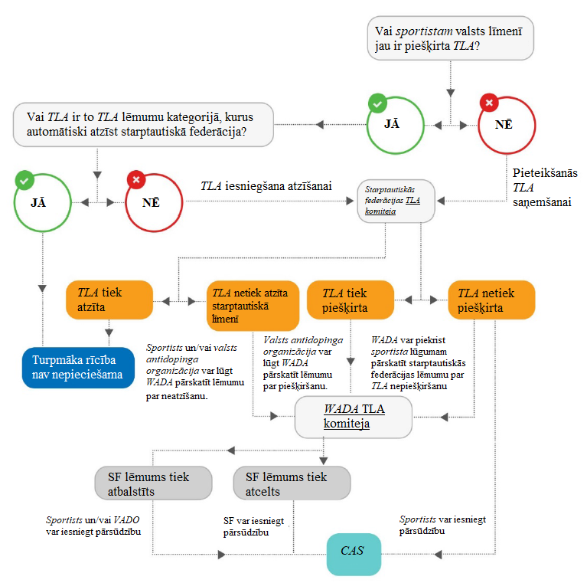

3.0. Lielu sporta pasākumu rīkotājorganizācijas (LSRO)

LSRO TLA procedūra daudzējādā ziņā darbojas līdzīgi SF TLA procedūrai, taču tās vai nu piešķir, vai atzīst TLA tikai uz sava rīkotā sporta pasākuma laiku. LSRO var atzīt SF vai VADO piešķirtās TLA. Lai gan LSRO var izvēlēties automātiski atzīt iepriekš izsniegtas TLA, jābūt izstrādātam mehānismam, lai sportisti, kas piedalās attiecīgajā sporta pasākumā, nepieciešamības gadījumā saņemtu jaunu TLA. Katra LSRO pēc saviem ieskatiem var vai nu šim nolūkam izveidot savu TLA komiteju, vai uzticēt šo uzdevumu ārpakalpojumu sniedzējiem, vienojoties ar deleģētu trešo personu. Katrā gadījumā mērķim jābūt nodrošināt, lai sportisti, kuri sacenšas šādos sporta pasākumos, varētu viegli pieteikties TLA saņemšanai un ātri saņemt lēmumu par savu TLA pieteikumu.

7. attēls. Lielu sporta pasākumu rīkotājorganizācijas TLA plūsmas diagramma

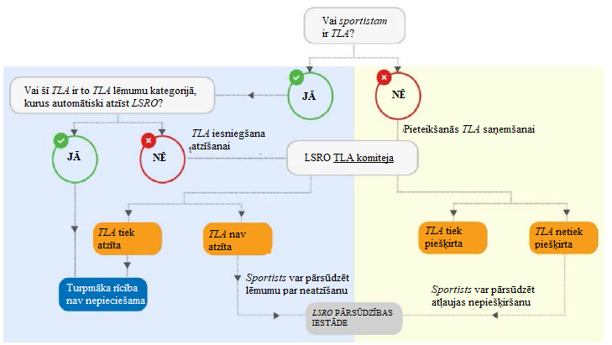

4.0. Reģionālas antidopinga organizācijas (RADO)

WADA izveidoja RADO programmu, lai stiprinātu ar resursiem nepietiekami nodrošinātās valstu antidopinga organizācijas un tās valstu olimpiskās komitejas (VOK), kas pilda valstu antidopinga organizāciju funkcijas. Papildu informāciju un saites uz dažādu RADO tīmekļa vietnēm var atrast WADA tīmekļa vietnē.

Katras RADO tīmekļa vietnē jābūt aprakstītai tās TLA procedūrai un pieejamai TLA pieteikuma anketai, lai sportisti to varētu lejupielādēt.

Reģionālo antidopinga organizāciju TLA ir līdzvērtīgas valstu antidopinga organizāciju TLA, un tās ir:

    - derīgas tikai valsts līmenī un
    - ja sportists kļūst par SLS vai piedalās starptautiskās sacensībās, šī TLA nebūs derīga šim nolūkam, ja vien to neatzīs attiecīgā SF vai LSRO.

Ja RADO TLA komiteja noraida sportista pieteikumu, sportists šo lēmumu var pārsūdzēt pārsūdzības iestādē, kā aprakstīts piemērojamos antidopinga noteikumos.

16. NODAĻA
Kā ADO jāsniedz norādījumi sportistiem?

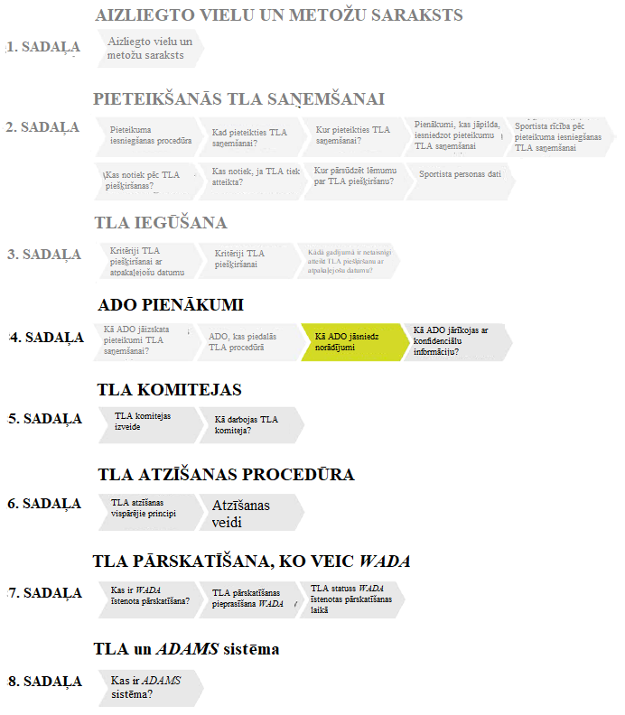

1.0. Informācijas sniegšana pēc TLA atteikšanas

Ja ADO nolemj noraidīt sportista TLA pieteikumu vai atzīšanas pieprasījumu, tai viņam jāpaziņo atteikuma iemesls(-i). Turklāt tai arī jāinformē sportists par viņa tiesībām pārsūdzēt lēmumu vai lūgt tā pārskatīšanu, kā arī jāsniedz sportistam norādījumi šīs procedūras laikā.

Ja noraidīšana ir saistīta ar to, ka pieteikumā trūkst kritiski svarīgas informācijas vai ir kļuvusi pieejama jauna būtiska informācija vai pārbaudes rezultāti, dokumenti ir jāpapildina un jāiesniedz atkārtoti. Ja atteikuma iemesls ir cits, VLS var pārsūdzēt šo lēmumu attiecīgajā valsts līmeņa pārsūdzības iestādē, bet SLS var lūgt WADA pārskatīt attiecīgo SF lēmumu. Tomēr WADA nav pienākuma pārskatīt katru lēmumu par TLA. Ja WADA atsakās pārskatīt lēmumu, kas par TLA pieņemts saistībā ar SLS, vai ja tā pārskata lēmumu, bet to nemaina, SLS var iesniegt pārsūdzību Sporta šķīrējtiesā (Kodeksa 4.4.7. pants). Turklāt sportisti var pārsūdzēt Sporta šķīrējtiesā jebkuru WADA lēmumu par TLA lēmuma atcelšanu.

Ja LSRO nolemj neatzīt sportista valsts antidopinga organizācijas vai SF piešķirto TLA, sportists var šo lēmumu pārsūdzēt LSRO izveidotajā neatkarīgajā pārsūdzības iestādē. Ja pārsūdzība nav iesniegta vai ja tā ir neveiksmīga, TLA nav derīga LSRO rīkotajam sporta pasākumam, bet paliek spēkā ārpus šā pasākuma.

Ja SF nolemj neatzīt VADO piešķirto TLA un ja šī lieta netiek nodota pārskatīšanai WADA, sportista valsts antidopinga organizācijai ir jānovērtē, vai šīs valsts antidopinga organizācijas piešķirtajai sākotnējai TLA tomēr nevajadzētu palikt derīgai pārbaudēm, ko veic valsts līmeņa sacensībās un ārpus sacensībām (ar nosacījumu, ka sportists vairs nav SLS un nepiedalās starptautiska līmeņa sacensībās)

Informāciju par WADA īstenotu pārskatīšanu, lūdzu, skat. 7. sadaļā.

2.0. Izglītošana par TLA procedūru

Saskaņā ar Kodeksu (18.2. pants) un Izglītības starptautisko standartu (ISS 5.2. pants) ADO jāizveido izglītības programma, kas ietver tematu “Zāļu un TLA lietošana”. Tai jābūt publiski pieejamai ADO tīmekļa vietnē.

ADO ir nepieciešams identificēt izglītojamo grupu sarakstu, līdzīgi kā pārbaudāmo sportistu reģistru (PSR). Šajā izglītojamo grupu sarakstā ir obligāti jāiekļauj ADO pārbaudāmo sportistu reģistrā iekļautie sportisti un sportisti, kuriem beidzas piemērotās sankcijas. WADA iesaka ADO apsvērt iespēju šajā sarakstā iekļaut visus pārējos sportistus, jo īpaši tos, uz kuriem attiecas tās antidopinga noteikumi. ADO jāpaskaidro, kāpēc no šā izglītojamo grupu saraksta ir izslēgti sportisti, uz kuriem attiecas antidopinga noteikumi, un kā tas tiks risināts nākotnē. Saziņa starp ADO un tās sportistiem par izglītību un TLA ir būtiska, lai uzlabotu sportistu zināšanas par TLA procedūru un šīs procedūras ievērošanu.

17. NODAĻA
Kā ADO jārīkojas ar konfidenciālu informāciju?

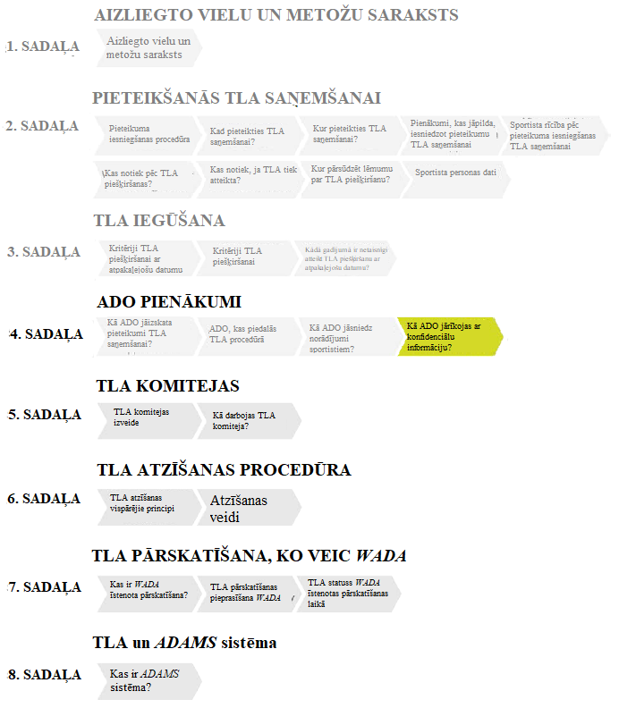

1.0. Stingras konfidencialitātes nodrošināšana ar TLA saistītajai informācijai

Tam, kādā veidā ADO un WADA TLA procedūras laikā vāc, glabā, apstrādā, izpauž un saglabā personas datus, jāatbilst Starptautiskā privātuma un personas datu aizsardzības standarta (ISPPPI) prasībām. Visa informācija, kas ietverta TLA pieteikumā, tostarp apliecinošie medicīniskie dati, un visa cita informācija, kas saistīta ar TLA pieprasījuma novērtēšanu, jāapstrādā saskaņā ar medicīniskās konfidencialitātes principiem. Šī informācija ir jāizmanto tikai TLA pieteikuma izvērtēšanai vai saistībā ar ADNP izmeklēšanu un tiesvedību.

ISPPI ir īpaši noteikts, ka informācijas par TLA jutīguma dēļ ADO šai informācijai ir jāpiemēro augstāks drošības līmenis (ISPPPI 9.2. pants) un regulāri jānovērtē samērīgums un riski, kas saistīti ar informācijas par TLA apstrādi (ISPPPI 9.6. pants). Veicot šo novērtējumu, ADO arī jānosaka, vai ir pasākumi, kas varētu mazināt identificētos riskus, un jāīsteno šie pasākumi.

Praksē WADA iesaka antidopinga organizācijas TLA lietu vadītājam(-iem)/norīkotajam personāla loceklim(-ļiem) izstrādāt stratēģiju, lai uzlabotu TLA procedūras vadību un identificētu:

    - savākto personas datu veidus;
    - kā un no kurām personām šie dati tiek vākti;
    - kā un kad persona, uz kuru attiecas konkrētie personas dati, tika informēta par tās personas datu apstrādi TLA vajadzībām;
    - kāpēc šāda veida personas dati ir nepieciešami (t. i., kādam nolūkam tos lieto);
    - ar ko tiks koplietoti personas dati;
    - kā tie tiks koplietoti;
    - kur un kā tiek glabāti personas dati;
    - kad un kā personas dati tiek dzēsti, tiklīdz tie vairs nav nepieciešami;
    - kādi drošības pasākumi pastāv personas datu aizsardzībai;
    - kādas sistēmas vai rīkus visā procedūras laikā izmanto, lai apstrādātu personas datus.

Atbildes uz šiem jautājumiem jādokumentē apstrādes protokolā saskaņā ar ISPPPI (4.4. pants).

Tad TLA lietu vadītājam(-iem)/norīkotajam(-iem) personāla loceklim(-ļiem), ideālā gadījumā ar ADO privātuma lietu vadītāja palīdzību, jāizvērtē procedūra un jānosaka, vai ir jāveic kādi papildu pasākumi ar TLA saistītās informācijas aizsardzībai.

Apsveriet turpmāk minētos jautājumus.

    - Vai sportistiem tiek sniegta pietiekama informācija, lai viņi saprastu, kā parakstītāji, TLA komitejas, WADA un citi eksperti rīkosies ar viņu informāciju par TLA?
      - Norādījumus skat. turpmāk sadaļā “Paziņojuma par privātumu sniegšana sportistiem”.
    - Vai sportisti saprot darbības, kas viņiem jāveic, lai aizsargātu savu TLA pieteikumu un apliecinošos dokumentus (piemēram, nešifrētu dokumentu nesūtīšana pa e-pastu)?
    - Kuriem personāla locekļiem ir piekļuve informācijai par TLA? Vai šiem personāla locekļiem ir nepieciešama pilnīga piekļuve, lai viņi varētu veikt savus pienākumus? Vai daži darbinieki var veikt savus pienākumus, izmantojot tikai ierobežotu daudzumu informācijas par TLA?
    - Vai piekļuve informācijai par TLA ir ierobežota un kontrolēta katrā sistēmā, kur šī informācija tiek glabāta vai apstrādāta (piemēram, iekšējie dokumenti, ADAMS sistēma, iekšējās dokumentu pārvaldības sistēmas u. c.)?
    - Vai personas dati tiek dzēsti no katras no šīm sistēmām saskaņā ar ISPPPI A pielikumu (TLA modulis)?
    - Kādas autentifikācijas prasības (piemēram, paroles, divu faktoru autentifikācija u. c.) pastāv katrā no šīm sistēmām?
    - Ja personas dati tiek koplietoti, vai tie tiek aizsargāti ar šifrēšanu un piekļuves kontroli?
      - Norādījumus par informācijas koplietošanu ar TLA komiteju skat. punktā “Norādījumi TLA komitejas ārstiem par interešu konfliktu un konfidencialitāti”.
    - Vai visi personas datu saņēmēji ir parakstījuši konfidencialitātes līgumus vai arī uz viņiem attiecas tiesību aktos noteiktās saistības konfidencialitātes jomā?

ADO jādokumentē sava izvērtēšana un jāīsteno identificētie risku mazināšanas pasākumi. Šis process regulāri jāatkārto, lai nodrošinātu, ka visā TLA procedūras laikā attiecībā uz informāciju par TLA tiek ievērota stingra konfidencialitāte.

2.0. Paziņojuma par privātumu sniegšana sportistiem

Pirms personas datu vākšanas vai sportista piekrišanas iegūšanas ADO ir jāpaziņo sportistam ISPPPI 7.1. pantā norādītā informācija. Šī informācija būtībā ir tā pati, kas ADO būtu jādokumentē iepriekš aprakstītās TLA procedūras izvērtēšanas ietvaros.

ADO ir īpaši jāinformē sportists, kurš piesakās TLA saņemšanai vai atzīšanai, par to, ka:

a) visa informācija, kas attiecas uz pieteikumu, tiks nosūtīta visiem TLA komitejas locekļiem, kuri ir pilnvaroti pārskatīt šos dokumentus, un nepieciešamības gadījumā citiem neatkarīgiem medicīnas vai zinātniskajiem ekspertiem, kā arī visiem nepieciešamajiem personāla locekļiem (tostarp WADA personālam), kas piedalās TLA pieteikumu pārvaldībā, pārskatīšanā vai pārsūdzības izskatīšanā;
b) sportistam jāatļauj savam ārstam(-iem) pēc pieprasījuma izpaust TLA komitejai tādu informāciju par sportista veselību, kas tiek uzskatīta par nepieciešamu pieteikuma izskatīšanai;
c) sportists var jebkurā laikā atsaukt šo atļauju, informējot attiecīgo ārstu un ADO par to, ka TLA komitejai vairs nav atļauts iegūt informāciju par viņa veselību tieši no viņa ārsta;
d) šīs atļaujas atsaukšanas sekas būs pieteikuma atsaukšana bez TLA apstiprināšanas/atzīšanas un
e) lēmums par pieteikumu būs pieejams visām tām ADO, kas ir pilnvarotas sportistam veikt pārbaudes un/vai kam ir sportista rezultātu pārvaldības pilnvaras.

Visām ADO šis obligātais paziņojums par privātumu ir jāsniedz sportistiem, kuri piesakās TLA saņemšanai, neatkarīgi no tā, uz kāda juridiskā pamata šīs ADO apstrādā saistītos personas datus. Ja ADO apstrādā ar TLA saistītus personas datus tikai ar sportista piekrišanu, ADO ir jāsaņem rakstveida un tiešs sportista apstiprinājums, ka viņš piekrīt ADO paziņojumā aprakstītajai apstrādei. WADA TLA pieteikuma anketas standartformā ir īsais paziņojums par privātumu, kam pievieno parakstītu deklarāciju, kuras nolūks ir atļaut ADO izpildīt šo pienākumu, tostarp tām ADO, kas apstrādā personas datus tikai ar sportista piekrišanu. Tā kā TLA pieteikuma anketā ir ierobežota vieta, lai aprakstītu visu saistīto personas datu apstrādi, ADO tiek lūgtas šo īso paziņojumu par privātumu papildināt ar savu veikto apstrādes darbību precīzāku aprakstu. To var izdarīt, iekļaujot hipersaiti uz ADO vispārējo privātuma politiku vai uz BUJ vai citiem dokumentiem, kas sagatavoti, lai sportistiem aprakstītu TLA procedūru.

Kur meklēt palīdzību?

Vispārīgus norādījumus par ISPPPI ADO var atrast vadlīnijās par privātumu un daudzos citos ADEL resursos. Lai saņemtu palīdzību riska novērtēšanā, ADO tiek ieteikts izmantot riska novērtēšanas anketas standartformu. Palīdzība saistībā ar paziņojuma par privātumu izstrādi TLA pieteikuma anketai un citu paziņojumu par privātumu izstrādi ir pieejama TLA pieteikuma anketas standartformas veidā un citu WADA paziņojumu par privātumu standartformu veidā. Visbeidzot vairāk informācijas par atbilstošu drošības pasākumu īstenošanu ADO var uzzināt, noklausoties ADEL pieejamo tīmekļa semināru “Cyber Essentials for ADOs” [Kiberdrošības pamati antidopinga organizācijām]. Lai saņemtu palīdzību saistībā ar ADAMS sistēmas piekļuves atļauju un procesu pārskatīšanu, ADO var sazināties ar ADAMS sistēmas atbalsta komandu pa e-pasta adresi adams@wada-ama.org vai ar kādu no WADA TLA lietu vadītājiem.

5. SADAĻA
TLA komitejas

Šajā sadaļā ADO vajadzībām ir skaidrots ISTUE 4.0.–9.0. pants, palīdzot izveidot TLA komiteju, sniedzot atbalstu jūsu TLA komitejai un identificējot resursus, kas jums var būt noderīgi šajā procesā.



18. NODAĻA
TLA komitejas izveide

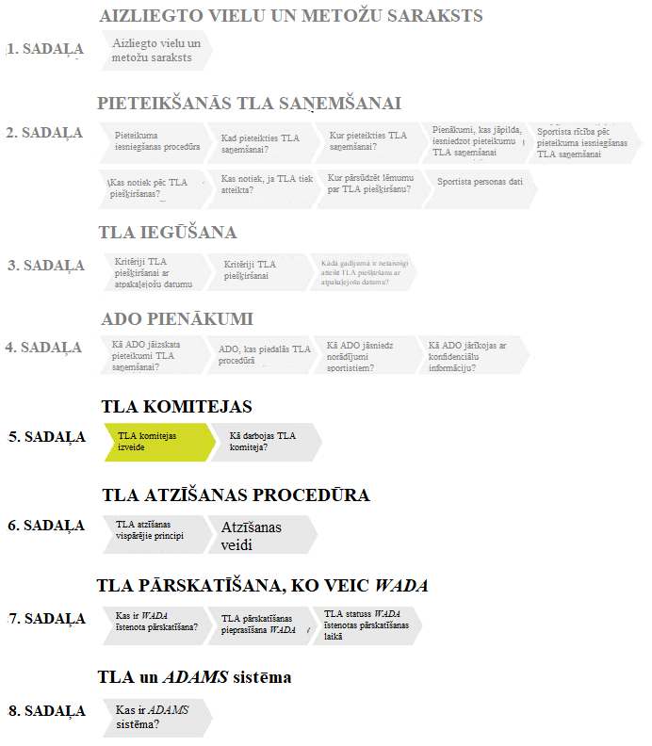

1.0. TLA komitejas sastāvs

TLA komitejā vajadzētu darboties vismaz trim ārstiem un vienam komitejas loceklim jāpilda priekšsēdētāja funkcijas. Komitejas locekļiem jābūt pietiekamām zināšanām par klīnisko, sporta un treniņu medicīnu. Turklāt attiecīgā gadījumā ir vai nu TLA komitejas sastāvā jāiekļauj ārsts, vai jākonsultējas ar ārstu, kuram ir speciālās zināšanas par sportista medicīnisko stāvokli. Piemēram, testosterona gadījuma izvērtēšanai jālūdz atbilstoša endokrinologa palīdzība. Var būt arī nepieciešams meklēt atbilstošu pieredzi to pieteikumu izvērtēšanai, kas attiecas uz sportistiem ar kustību traucējumiem, un ekspertam vajadzētu būt pieredzējušam šādu sportistu aprūpē un ārstēšanā.

2.0. LSRO TLA komitejas sastāvs

TLA komitejas priekšsēdētājam jāieceļ ad hoc TLA komiteja, kurā ir vismaz trīs ārsti no LSRO TLA komitejas locekļu vidus, lai nodrošinātu, ka LSRO rīkotajā sporta pasākumā startējošie sportisti var ātri un efektīvi iegūt TLA gan pirms attiecīgā sporta pasākuma, gan tā laikā.

3.0. TLA komitejas ārstu interešu konflikts un konfidencialitāte

Lai nodrošinātu lēmumu objektivitāti, TLA komitejas locekļiem jāparaksta interešu konflikta un konfidencialitātes deklarācija. TLA komitejas konfidencialitātes deklarācijas standartforma ir pieejama WADA tīmekļa vietnē.

Ja TLA komitejas locekļiem ir nepieciešama neatkarīgu ārējo ekspertu konsultācija par konkrētu gadījumu, TLA komitejai par to jāpaziņo ADO un ADO ir jānodrošina, ka šiem ekspertiem ir saistošas konfidencialitātes prasības, ar viņu profesionālās biedrības starpniecību vai slēdzot līgumu. Tas pats ir spēkā, ciktāl ADO par konkrēto gadījumu ir jākonsultējas ar ārēju tiesību ekspertu.

ADO būtu jānodrošina TLA komitejas locekļiem (un visiem pārējiem neatkarīgajiem ekspertiem) minimālais nepieciešamais personas datu daudzums (ja tādi ir) TLA izvērtēšanai.

ADO arī jāsniedz norādījumi TLA komitejas locekļiem par drošu informācijas pārsūtīšanu starp ADO un TLA komiteju vai starp TLA komiteju un citiem ekspertiem. Saskaņā ar iepriekš teikto ADO un TLA komitejas locekļiem vispirms jāizņem no pārsūtāmās informācijas nevajadzīgie personas dati. Turklāt, lai aizsargātu jebkuras pārsūtītās informācijas konfidencialitāti, ir jāizmanto šifrēšana un piekļuves kontrole (piemēram, dokumentu koplietošanas sistēmas sniedz iespēju lietotājam pieprasīt, lai saņēmējs autentificējas, piemēram, ievadot paroli, nodrošināt, lai dokumenti būtu pieejami lejupielādei tikai ierobežotu laiku, un paziņot lietotājam ikreiz, kad saņēmējs piekļūst dokumentiem vai tos lejupielādē).

TLA komitejas locekļiem pret visu saņemto konfidenciālo informāciju ir jāattiecas tāpat kā pret savu pacientu medicīnisko informāciju. Tas nozīmē, ka šīs informācijas aizsardzības nolūkā ir jāīsteno atbilstoši drošības pasākumi, kā arī jānodrošina, ka klīniskie dokumenti un citi dati tiek glabāti tikai tik ilgi, cik tas nepieciešams izvērtējuma pabeigšanai un tiesību aktos noteikto un profesionālo pienākumu izpildei. Pēc glabāšanas perioda beigām TLA komitejas loceklim drošā veidā jāiznīcina ar TLA saistītā informācija.

19. NODAĻA
Kā darbojas TLA komiteja?

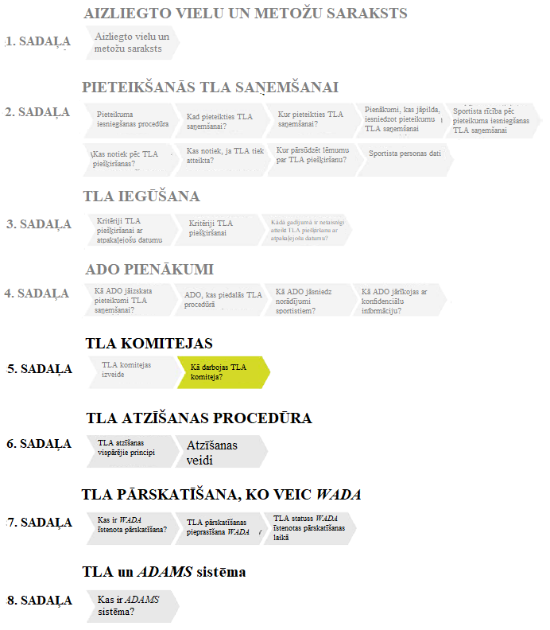

1.0. Vispārējā TLA komitejas procedūra

ADO TLA komiteja parasti darbojas uz vienprātības principu pamata, un to vada TLA komitejas priekšsēdētājs. Gadījumos, kad viedokļi atšķiras vai rodas domstarpības par lēmumu vai turpmāko rīcību, noteicošais ir vairākuma viedoklis.

TLA komitejai jāpieņem lēmums iespējami drīz un parasti, ja vien nerodas ārkārtēji apstākļi, ne vēlāk kā 21 dienas laikā pēc pilnīga TLA pieteikuma (vai attiecīgā gadījumā atzīšanas pieprasījuma) saņemšanas. Ja TLA pieteikums ir iesniegts pieņemamā laika posmā pirms sporta pasākuma, TLA komitejai jācenšas pieņemt lēmumu līdz attiecīgā sporta pasākuma sākumam.

2.0. TLA novērtēšana un ziņošana ADO

Pārskatot TLA pieteikumus vai atzīšanas pieprasījumus un pieņemot lēmumus, TLA komitejai jāatsaucas uz TLA vadlīnijām ārstiem un kontrolsarakstiem.

TLA pieteikumu uzskata par pabeigtu, ja uz tā pamata TLA komiteja spēj novērtēt, vai ir izpildīti ISTUE 4.2. vai 4.3. pantā noteiktie kritēriji. TLA komiteja var pieprasīt sportistam vai viņa ārstam papildu informāciju, izmeklējumus, pārbaudes, attēldiagnostikas izmeklējumus u. c. informāciju un/vai iesaistīt citus medicīnas ekspertus.

TLA komiteja var piešķirt TLA ar atpakaļejošu datumu tikai tad, ja gadījums atbilst ISTUE 4.0. pantā noteiktajiem kritērijiem.

Attiecībā uz pieteikumiem TLA saņemšanai ar atpakaļejošu datumu saskaņā ar ISTUE 4.3.pantu, kuros iesaistīti SLS vai VLS, pirms TLA piešķiršanas ir jālūdz WADA piekrišana. Šādiem pieteikumiem bieži vien nav nepieciešama TLA komiteja, kuras sastāvā ir trīs locekļi, tomēr WADA iesaka ADO, vērtējot šos pieteikumus, konsultēties vismaz ar vienu medicīnas ekspertu (no savas TLA komitejas pārbaudāmo sportistu reģistra).

TLA komitejai jānorāda iemesli, kāpēc tika pieņemts lēmums atteikt vai neatzīt TLA.

3.0. TLA derīguma termiņa noteikšana

Par TLA derīguma termiņa ilgumu jālemj katrā gadījumā atsevišķi, lai gan TLA vadlīnijās ārstiem sniegti ieteikumi šajā jomā. Turpmākajā diagrammā ir sniegts ieteikumu kopsavilkums, kas jūsu ērtībai ir sagatavots, pamatojoties uz individuālajām vadlīnijām. Ņemiet vērā, ka TLA derīguma termiņš nav kritērijs, kura dēļ ADO var atteikties atzīt TLA, kas piešķirta, pamatojoties uz ISTUE 4.2. panta kritērijiem.

Maksimālais TLA derīguma termiņa ilgums, kas ir 10 gadi, pamatojas uz ISPPPI prasībām par datu glabāšanu.

MEDICĪNISKAIS STĀVOKLIS | VIELAS/METODE | IETEICAMIE TERMIŅI
UDHS | Stimulējošie līdzekļi, piemēram, metilfenidāts | 12 mēneši jaunas diagnozes gadījumā.  Līdz 4 gadiem gadījumā, ja diagnoze ir noteikta vairāk nekā pirms 12 mēnešiem un ir lietota stabila zāļu deva.
Primārā virsnieru mazspēja | Glikokortikoīdi | 10 gadi primāras mazspējas, hipofīzes slimības vai operācijas gadījumā
Sekundārā virsnieru mazspēja | Glikokortikoīdi | 4–12 nedēļas
Anafilakse | Stimulējošie līdzekļi un glikokortikoīdi:  1. epinefrīns (adrenalīns);  2. sistēmiskie  glikokortikoīdi – hidrokortizons vai metilprednizolons. | Vairums pacientu reaģē uz 1–2 devām.  Epinefrīna TLA sportistiem, kuriem ir anafilakses risks nākotnē, līdz 5 gadiem, bet paziņo par katru lietošanas reizi.
Androgēnu deficīts / testikulārs hipogonādisms – primārs vai sekundārs | Testosterons vai cilvēku horionu gonadotropīns (hCG) | 4 gadi, bet ir obligāta ADO regulāra uzraudzība
Astma | 1. Bēta-2-agonisti  2. Glikokortikoīdi | Bēta-2-agonisti – 4 gadi  Glikokortikoīdi – līdz 12 mēnešiem
Sirds un asinsvadu stāvokļi slimības: arteriālā hipertensija | 1. Diurētiskie līdzekļi  2. Bēta blokatori | Arteriālās hipertensijas gadījumā līdz 4 gadiem  Iedzimta pagarinātā QT sindroma gadījumā līdz 10 gadiem
Cukura diabēts, 1. tips | Insulīns | Pirmo reizi piešķirtas TLA derīguma termiņš nedrīkst pārsniegt 1 gadu. Visu turpmāko TLA derīguma termiņi var būt līdz 10 gadiem.
No sievietēm par vīriešiem kļuvušie sportisti transpersonas | Testosterons | 10 gadi
Augšanas hormona deficīts (pieaugušie) | hGH | 8 gadi, ja ir ģenētiska, iedzimta vai hipotalāma – hipofīzes ass strukturāla novirze.  2 gadi, ja deficīts radies smadzeņu traumas vai apstarošanas rezultātā.
Augšanas hormona deficīts (bērni un pusaudži) | hGH | 8 gadi, ja ir ģenētiska, iedzimta vai hipotalāma – hipofīzes ass strukturāla novirze.  4 gadi, ja deficīts radies smadzeņu traumas vai apstarošanas rezultātā.
Neauglība/policistisko olnīcu sindroms (POS) | 1. Klomifēns  2. Spironolaktons | Neauglība – 2 gadi  POS – 10 gadi
Iekaisīga zarnu slimība | Glikokortikoīdi | 4 gadi
Intravenozā infūzija | Intravenozi ievadāmu šķidrumu ievadīšana | Viena medicīniskā epizode
Endogēni miega traucējumi | Stimulējošie līdzekļi, piemēram, modafinils, metilfenidāts un deksamfetamīns | 4 gadi; ārstējošajam speciālistam jāiesniedz ikgadējs izvērtējums.
Skeleta un muskuļu medicīniskie stāvokļi | 1. Glikokortikoīdi  2. Narkotiskās vielas | Gan GK, gan narkotisko vielu TLA derīguma termiņam jābūt pēc iespējas īsākam – no dažām dienām līdz dažām nedēļām.  Ir daži hronisku sāpju gadījumi, kad glikokortikoīdu un narkotisko vielu TLA derīguma termiņa ilgums var būt lielāks.
Sāpju pārvaldība | 1. Narkotiskās vielas  2. Kanabinoīdi | Akūtu sāpju gadījumā – (piemēram, pēc operācijas) no dažām dienām līdz dažām nedēļām.  Hronisku sāpju gadījumā – 1–4 gadi
Nieru pārstādīšana | 1. Glikokortikoīdi  2. Bēta blokatori  3. Diurētiskie līdzekļi  4. Eritropoetīns (EPO) | 10 gadi (EPO gadījumā regulāra asins parametru uzraudzība un speciālistu pārbaudes).
Sinusīts | 1. Glikokortikoīdi  2. Pseidoefedrīns | No dažām dienām līdz dažām nedēļām

6. SADAĻA
TLA atzīšanas procedūra

Šajā sadaļā ADO vajadzībām ir skaidrots ISTUE 7.0. pants, sniedzot jums norādījumus par atzīšanas procedūras īstenošanu, maksimāli uzlabojot jūsu veikto pasākumu efektivitāti un samazinot dublēšanos.

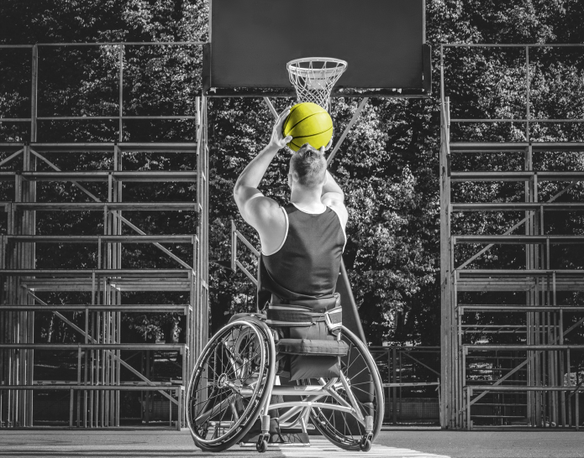

20. NODAĻA
TLA atzīšanas vispārējie principi

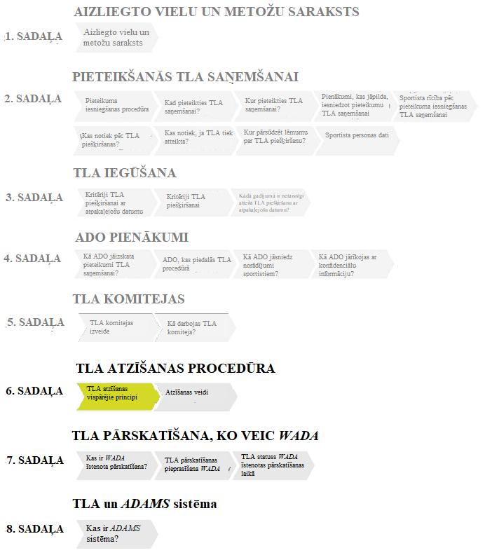

1.0. Rīcība atzīšanas procedūras gadījumā

TLA atzīšanas mērķis ir samazināt slogu un darba apjomu gan sportistam, gan ADO. Tā vietā, lai prasītu sportistam aizpildīt jaunu TLA pieteikumu, kad viņš maina sacensību līmeni (t. i., kad viņš no VLS kļūst par SLS) vai ja viņš piedalās starptautiskās sacensībās vai nu SF, vai LSRO pakļautībā, augstāka līmeņa ADO var vienkārši atzīt (vai neatzīt) TLA, kas jau ir piešķirta šim sportistam.

ADO pirms TLA atzīšanas/neatzīšanas jānovērtē TLA, pamatojoties tikai uz ISTUE 4.2. panta kritērijiem. Lai vēl vairāk samazinātu slogu, LSRO vai SF var nolemt automātiski atzīt noteiktus lēmumus par TLA piešķiršanu (lūdzu, skat. turpmāk informāciju par automātisku atzīšanu).

Parasti valsts vai zemāka līmeņa sportisti iesniedz TLA pieteikumus tieši savai valsts antidopinga organizācijai, bet SLS – tieši savai SF. Ja VLS sacenšas SF sankcionētā sporta pasākumā, dalībai kurā ir nepieciešama TLA (ja tā nosaka un paziņo SF), sportistam jāpieprasa, lai SF atzīst TLA, ko viņam piešķīrusi viņa valsts antidopinga organizācija. Gadījumos, kad šāda atzīšana nav nepieciešama, un SF izvēlas veikt pārbaudi sportistam, kurš nav SLS, tai jāatzīst TLA, ko šim sportistam piešķīrusi viņa valsts antidopinga organizācija.

Sportistam, kuram, piedaloties lielā sporta pasākumā, nepieciešama jauna TLA, pieteikums jāiesniedz tieši LSRO. Tomēr, ja sportistam jau ir valsts antidopinga organizācijas vai SF piešķirta TLA, viņš lūgs LSRO atzīt šo TLA, ja vien tā netiek atzīta automātiski. Ir svarīgi norādīt, ka LSRO atzītās vai piešķirtās TLA ir derīgas tikai šīs LSRO rīkotā sporta pasākuma laikā.

Pirms TLA atzīšanas ADO ir jānosaka, vai sportists ir tās jurisdikcijā. Ja SF atzīst TLA tāpēc, ka sportists ir pārgājis uz starptautisko līmeni (un atbilst SLS definīcijai), šā sportista TLA kļūst par SF TLA un paliek spēkā starptautiskajos sporta pasākumos līdz tās derīguma termiņa beigām.

21. NODAĻA
Atzīšanas veidi

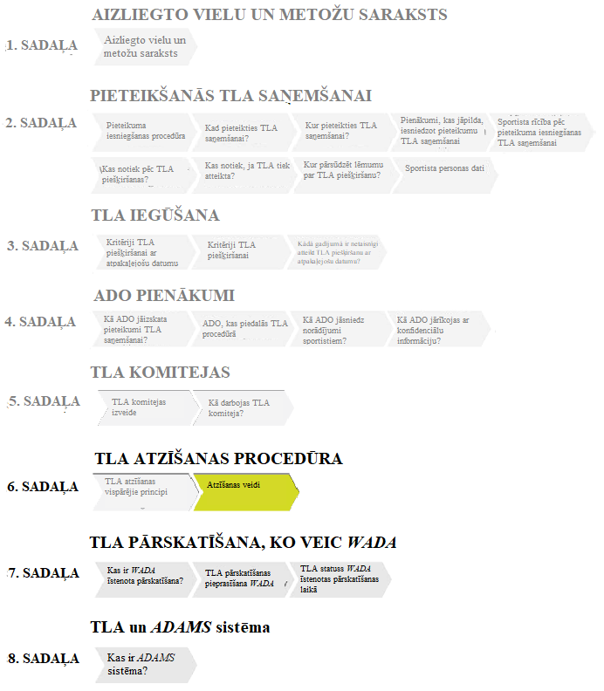

1.0. Standarta atzīšanas procedūra

Nepieciešamības gadījumā sportistam ir pienākums pieprasīt, lai SF un/vai LSRO atzīst savu apstiprināto valsts antidopinga organizācijas TLA. Tomēr valsts antidopinga organizācijai jāsniedz sportistam zināma palīdzība saistībā ar šo procedūru. Kad pieprasījums ir iesniegts SF vai LSRO, tā sazinās ar valsts antidopinga organizāciju vai SF (attiecīgā gadījumā), lai iegūtu piekļuvi sportista medicīniskajiem dokumentiem ADAMS sistēmā ar mērķi noteikt, vai TLA atbilst visiem ISTUE 4.2. panta kritērijiem.

SF vai LSRO jāpieņem lēmums iespējami drīz un parasti, ja vien nerodas ārkārtēji apstākļi, ne vēlāk kā 21 dienas laikā pēc pilnīgi aizpildīta atzīšanas pieprasījuma saņemšanas. Kad lēmums ir pieņemts, SF vai LSRO par to nekavējoties jāinformē sportists un 21 dienas laikā pēc lēmuma saņemšanas šis lēmums jāreģistrē ADAMS sistēmā. Ja SF attiecīgajā laika posmā nepieņem lēmumu vai nolemj noraidīt atzīšanas pieprasījumu, tai liedz piekļuvi sportista medicīniskajai informācijai ADAMS sistēmā. Šīs piekļuves kontroles nolūks ir aizsargāt sportista medicīnisko informāciju, maksimāli samazinot piekļuvi un to atļaujot tikai tai informācijai, kas ir nepieciešama TLA atzīšanas procedūrai saskaņā ar ISPPPI 5. pantu. Tāpēc ADO piekļuve jāpiešķir tikai tad, ja ir nepieciešama atzīšana.

Pieprasot TLA atzīšanu savai SF vai LSRO, sportists būtībā tai atkārtoti iesniedz savas valsts antidopinga organizācijas vai SF TLA pieteikumu. Attiecīgi SF vai LSRO jāizveido TLA komiteja pieteikuma izvērtēšanai saskaņā ar 4. un 5. sadaļu iepriekš. Lai gan ISTUE iesaka veidot vismaz trīs ārstu komisiju, noteiktu atzīšanas pieprasījumu izvērtēšanai SF vai LSRO pēc saviem ieskatiem var izmantot TLA komiteju, kurā ir tikai viens loceklis. Šie lēmumi jāpieņem katrā gadījumā atsevišķi un tikai attiecībā uz zema riska vielām konkrētajā sporta veidā.

Piemēram, badmintona spēlētāja SF iesniedz pieteikumu insulīna TLA atzīšanai. Viņai agrā bērnībā tika diagnosticēts 1. tipa cukura diabēts. SF TLA komitejas ārstu reģistra priekšsēdētājs izskata viņas plašo medicīnas dokumentāciju un nolemj, ka šo lietu pamatoti nav nepieciešams pārskatīt pilnai 3 locekļu komisijai. Viņš to protokolē, kad ADAMS sistēmā ievada informāciju par šīs TLA oficiālu atzīšanu.

Ja SF nolemj neatzīt valsts antidopinga organizācijas piešķirto TLA, tai šāda lēmuma iemesli rakstveidā jāpaziņo sportistam un viņa valsts antidopinga organizācijai. Jānorāda, ka TLA derīguma termiņa ilgums nav ISTUE kritērijs un tāpēc TLA komitejai nevajadzētu atteikties atzīt TLA, pamatojoties uz domstarpībām par derīguma termiņa ilgumu. Sportists vai viņa valsts antidopinga organizācija 21 dienas laikā no paziņojuma par lēmumu saņemšanas var nodot lietu pārskatīšanai WADA. WADA īstenotās pārskatīšanas laikā valsts antidopinga organizācijas piešķirtā TLA ir derīga tikai pārbaudēm valsts līmeņa sacensību laikā un ārpus tām.

Ja sportists un/vai valsts antidopinga organizācija nolemj nenodot lietu WADA, valsts antidopinga organizācijai ir jānosaka, vai sākotnējai TLA, ko tā piešķīrusi, vajadzētu palikt derīgai pārbaudēm valsts līmeņa sacensību laikā un ārpus tām. Kamēr nav pieņemts valsts antidopinga organizācijas lēmums, TLA paliek spēkā tikai pārbaudēm valsts līmeņa sacensību laikā un ārpus tām (Kodeksa 4.4.3.1. pants).

Retos gadījumos, kad sportistam ir nepieciešama divu SF (piemēram, biatlona un ziemeļu slēpošanas disciplīnas) TLA, viņam jāiesniedz neatkarīgi pieteikumi abās šajās SF. Ja viena SF atsaka TLA, TLA citiem sporta veidiem vai līmeņiem netiek atcelta. Tomēr sportists var pieprasīt pārskatīšanu vai arī WADA pati var sākt pārskatīšanu.

Ja LSRO atsakās atzīt sportista VADO vai SF piešķirto TLA, sportists var šo lēmumu pārsūdzēt LSRO izveidotajā vai noteiktajā neatkarīgajā iestādē. Sportista TLA paliek spēkā visās sacensībās ārpus lielā sporta pasākuma.

2.0. Automātiskās atzīšanas procedūra

Automātiskā atzīšana vēl vairāk paātrina procedūru, kuras mērķis ir nodrošināt, ka spēkā esošā TLA tiek pieņemta, sportistam sasniedzot augstāku sacensību līmeni. Šajā ziņā SF un LSRO var nolemt automātiski atzīt lēmumus par TLA piešķiršanu (vai noteiktas šādu TLA lēmumu kategorijas, piemēram, lēmumus, ko pieņēmušas noteiktas ADO vai kas pieņemti attiecībā uz noteiktām vielām). Informācija par jebkuru šādu automātisku atzīšanu jāpublicē ADO tīmekļa vietnē un jānosūta WADA un valsts antidopinga organizācijai (WADA iesaka šo sarakstu atjaunināt katru gadu). Automātiskā atzīšana ir īpaši noderīga tiem sportistiem, kuri pēkšņi pāriet uz starptautisko līmeni vai kvalificējas dalībai starptautiskā/lielā sporta pasākumā un kuru TLA, iespējams, citādi netiktu savlaicīgi atzītas.

SF vai LSRO būs piekļuve sportista medicīniskajai informācijai ADAMS sistēmā saistībā ar jebkuru TLA, ko tā automātiski atzīs. Automātiskās atzīšanas procedūra ir atkarīga no ADAMS sistēmas izmantošanas.

Pirms TLA atzīšanas SF un LSRO jāpārbauda, vai sportists ir tās jurisdikcijā (t. i., ir kļuvis par SLS vai kvalificējies dalībai starptautiskā sporta pasākumā). Kad sportists, kam viņa valsts antidopinga organizācija ir piešķīrusi TLA, ietilpst SF vai LSRO jurisdikcijā, šai SF vai LSRO ir jāpabeidz atzīšana ADAMS sistēmā ar nosacījumu, ka valsts antidopinga organizācijas piešķirtā TLA ietilpst automātiski atzīto TLA kategorijā.

Sportista pienākums ir apskatīties SF/LSRO tīmekļa vietnē vai sazināties tieši ar SF/LSRO, lai uzzinātu, vai viņa TLA ietilpst automātiski atzīto lēmumu kategorijā (vai kategorijās).

SF un LSRO rūpīgi jāizlemj, no kurām ADO un/vai attiecībā uz kurām vielām vai metodēm tā automātiski atzīs lēmumus par TLA piešķiršanu. Jāizveido iekšēja procedūra, lai palīdzētu pieņemt šos lēmumus. WADA iesaka šo procedūru sākt, izveidojot labu saziņas tīklu ar antidopinga organizācijām. Lēmums par aizliegto vielu vai metožu kategorijām, ko SF vai LSRO automātiski atzīs, būs ļoti specifisks katrā sporta veidā un katrai SF vai LSRO. WADA iesaka pirms galīgā lēmuma pieņemšanas rūpīgi apspriesties ar ārstiem un nozares ekspertiem.

7. SADAĻA
TLA pārskatīšana, ko veic WADA

Šajā sadaļā ir skaidrots ISTUE 8.0. pants, sniedzot jums atbalstu WADA īstenotās TLA pārskatīšanas procedūras laikā.



22. NODAĻA
Kas ir WADA īstenota pārskatīšana?

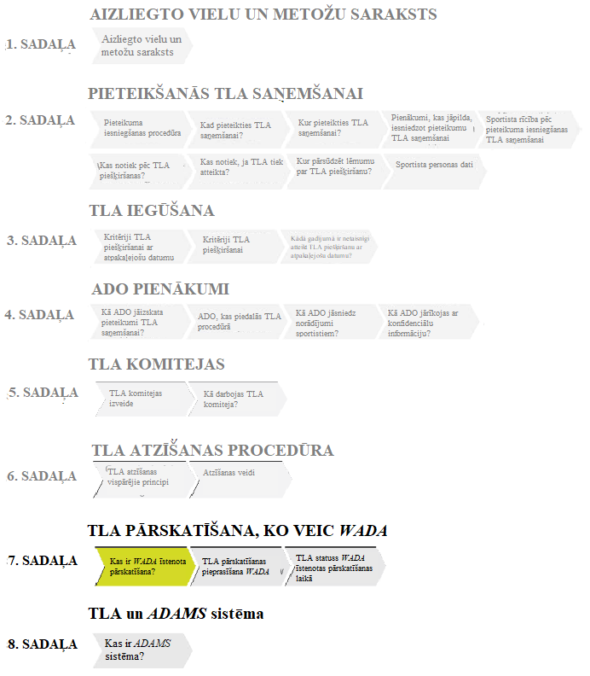

1.0. WADA īstenotas TLA pārskatīšanas aprakstīšana

WADA īstenotā TLA pārskatīšana ir procedūra, kurā WADA izveido WADA TLA komiteju, lai tā izvērtētu lēmumus par TLA piešķiršanu, ko tai iesniedzis sportists vai ADO. Procedūra, kurā WADA saņem TLA pārskatīšanas pieprasījumu, ir identiska neatkarīgi no tā, vai šādu pieprasījumu iesniedz sportisti vai ADO. Pastāv dažādas situācijas, kurās sportists vai ADO var pieprasīt WADA pārskatīt TLA (aprakstīts turpmāk). WADA var arī pati pēc saviem ieskatiem nolemt pārskatīt jebkuru ADO lēmumu.

2.0. TLA pārskatīšanas pieprasīšana WADA

Sportists var lūgt WADA pārskatīt TLA pieteikumu, kuru noraidījusi viņa ADO. Tomēr WADA nav pienākums pārskatīt visus lēmumus par TLA, bet tā pēc saviem ieskatiem to var darīt (ISTUE 8.3. pants un Kodeksa 4.4.6. pants).

Ikviens WADA lēmums nenosūtīt WADA TLA komitejai lēmumu par TLA ir galīgs un nav pārsūdzams. Tomēr sākotnējo lēmumu par TLA tik un tā var pārsūdzēt piemērojamajos antidopinga noteikumos norādītajā pārsūdzības iestādē.

3.0. Gadījumi, kuros WADA ir obligāti jāpārskata TLA

Divās situācijās WADA ir jāpārskata lēmumi par TLA (obligāta pārskatīšana), pieņemot, ka sportists vai valsts antidopinga organizācija iesniedz pieprasījumu WADA (Kodeksa 4.4.6. pants):

    - ja SF atsakās atzīt valsts antidopinga organizācijas piešķirto TLA:
      - kad SF atsakās atzīt TLA, sportists vai VADO 21 dienas laikā no paziņojuma sniegšanas dienas var šo lietu iesniegt pārskatīšanai WADA;
    - ja valsts antidopinga organizācija nepiekrīt SF lēmumam piešķirt TLA:
      - SF jāpaziņo sportista valsts antidopinga organizācijai, kad tā piešķir TLA. Pēc tam VADO 21 dienas laikā pēc šā paziņojuma dienas var lēmumu iesniegt pārskatīšanai WADA.

WADA lēmumu var nosūtīt atpakaļ attiecīgi SF vai valsts antidopinga organizācijai:

      - precizēšanai, piemēram, ja lēmumā nav skaidri norādīti iemesli, un/vai
      - atkārtotai izvērtēšanai, piemēram, ja TLA ir atteikta tikai tāpēc, ka nav iesniegti medicīnisko pārbaužu rezultāti vai cita informācija, kas nepieciešama, lai pierādītu atbilstību ISTUE 4.2. panta nosacījumiem.

23. NODAĻA
TLA pārskatīšanas pieprasīšana WADA

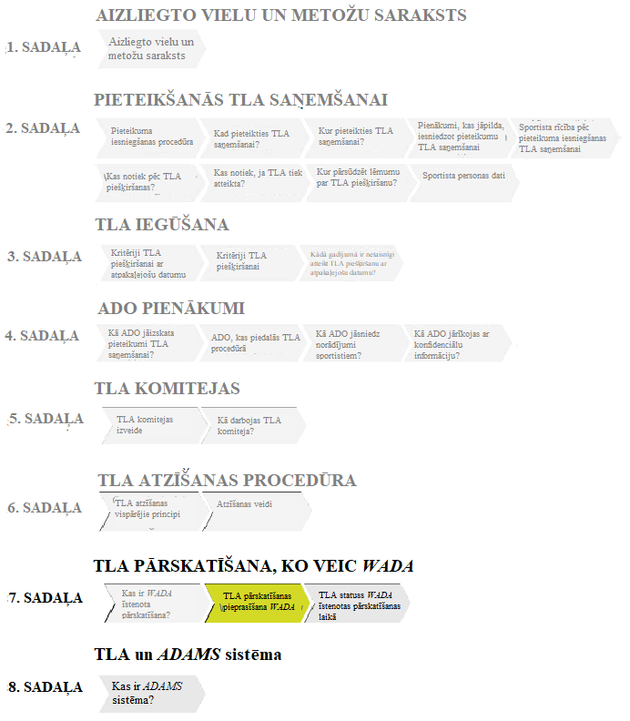

Turpmāk aprakstīta procedūra, kurā WADA pārskata lēmumu par TLA (ISTUE 8. pants):

    - par obligāto pārskatīšanu WADA parasti neiekasēs maksu, tomēr, ja ADO “zaudē” pārskatīšanā, tai var lūgt atlīdzināt maksu par pieteikumu un/vai segt radušās izmaksas;
    - par neobligātu pārskatīšanu, ja WADA pieņem sportista pieprasījumu, viņam tiks lūgts samaksāt administratīvo maksu 500 ASV dolāru apmērā;
    - par pārskatīšanu, ko WADA uzsāk pēc savas iniciatīvas, tā var pieprasīt, lai ADO, kas pieņēma sākotnējo lēmumu, sedz WADA radušās izmaksas saistībā ar šo pārskatīšanu, ja TLA tiek atcelta;
    - TLA pārskatīšanas pieprasījumi jāiesniedz WADA rakstveidā, un tajos jāiekļauj visa sākotnējās iesniegšanas laikā nosūtītā informācija (t. i., pilna dokumentācija), sākotnējais izdotais lēmums un ADO sniegtais paskaidrojums par to, kāpēc TLA netika piešķirta vai atzīta. Sportistam vai ADO jāapstiprina, kādi dokumenti bija iekļauti sākotnējā TLA pieteikumā;
    - ja sportists iesniedz pārskatīšanas pieprasījumu, viņam par to jāpaziņo tai ADO, kuras lēmumu viņš pārsūdz. Ja pieprasījumu sportista vārdā iesniedz ADO, tad procedūrā jāiekļauj arī sportists;
    - gadījumos, kad pārskatīšana nav obligāta, WADA informē pieprasījuma iesniedzēju pusi par to, vai WADA TLA komiteja pārskatīs lēmumu par TLA piešķiršanu;
    - WADA sāk pārskatīšanu pēc maksājuma (attiecīgā gadījumā) un visas nepieciešamās dokumentācijas saņemšanas;
    - WADA izveido WADA TLA komiteju, kas izskata lietu un pieņem lēmumu. Sākotnējā TLA piešķiršana/noraidīšana paliek spēkā, līdz WADA TLA komiteja pieņem lēmumu;
    - WADA TLA komiteja lietu izvērtē, pamatojoties uz sākotnējā pieteikumā sniegto informāciju. Ja sportistam ir jauna informācija, piemēram, medicīnisko pārbaužu rezultāti, viņam jāiesniedz atkārtots pieteikums attiecīgajai ADO:
      - WADA TLA komiteja pēc saviem ieskatiem var pieprasīt papildu informāciju, ko var uzskatīt par daļu no TLA pārskatīšanas;
    - WADA TLA komiteja var lūgt citiem medicīnas vai zinātnes ekspertiem tādu palīdzību, kādu tā uzskata par atbilstīgu;
    - WADA nekavējoties paziņo pamatoto WADA TLA komitejas lēmumu sportistam un viņa valsts antidopinga organizācijai, SF un (attiecīgā gadījumā) LSRO;
    - ja pēc pārskatīšanas WADA TLA komiteja piešķir TLA, tā stājas spēkā saskaņā ar WADA TLA komitejas izklāstītajiem nosacījumiem;
    - ja pēc pārskatīšanas WADA TLA komiteja atsauc TLA, tai ADO, kuras lēmums tiek atcelts, šīs TLA statusa izmaiņas jāatspoguļo ADAMS sistēmā.

Papildu piezīmes

    - Tādu starptautiskas federācijas lēmumu (vai valsts antidopinga organizācijas lēmumu, ja tā ir piekritusi izskatīt pieteikumu starptautiskās federācijas vārdā) par TLA, kuru WADA nav pārskatījusi vai kuru WADA ir pārskatījusi, bet pēc pārskatīšanas nav atcēlusi, sportists un/vai šā sportista VADO var pārsūdzēt tikai Sporta šķīrējtiesā.
    - Šādos gadījumos pārsūdz SF lēmumu par TLA, nevis WADA lēmumu nepārskatīt SF lēmumu par TLA vai (pārskatīšanas gadījumā) lēmumu par šā lēmuma par TLA neatcelšanu.
    - WADA lēmumu par TLA lēmuma atcelšanu sportists, VADO un/vai iesaistītā SF var pārsūdzēt tikai Sporta šķīrējtiesā. Ja Sporta šķīrējtiesa nenosaka citādi, WADA lēmums paliek spēkā, līdz Sporta šķīrējtiesa pieņem galīgo lēmumu.
    - Laiks, kurā var pārskatīt lēmumu par TLA, sākas tikai dienā, kad WADA paziņo savu lēmumu (piezīme par Kodeksa 4.4.7. pantu).

Pārskatāmo pieprasījumu un informāciju WADA var nosūtīt, izmantojot drošu tiešsaistes metodi vai ierakstītā pasta sūtījumā uz šādu adresi:
WADA Medical Department
World Anti-Doping Agency
800, Square Victoria
Montreal, H4Z 1B7, QC Canada

E-pasta adrese, lai nosūtītu jautājumus un/vai prasību veikt pārskatīšanu: medical@wada-ama.org

24. NODAĻA
TLA statuss WADA īstenotas pārskatīšanas laikā

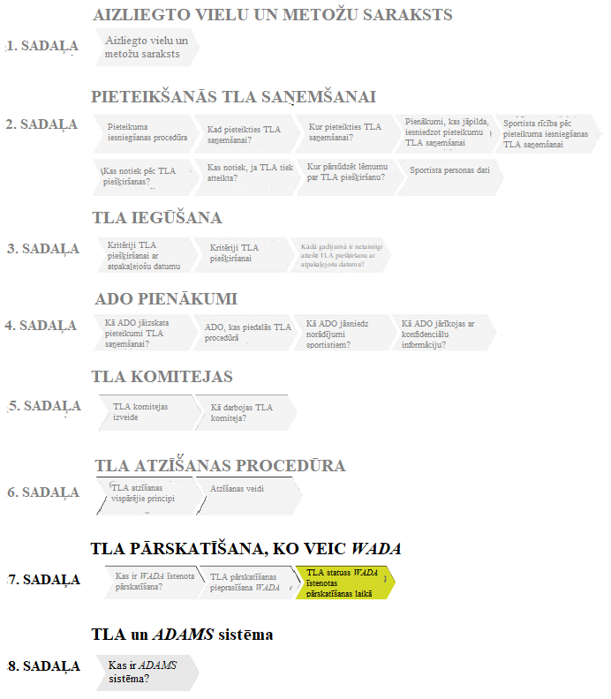

Pārskatīšanas procedūra neaptur sākotnējo lēmumu, kas ir spēkā visā pārskatīšanas laikā, līdz WADA TLA komiteja izdod savu lēmumu. Tomēr, ja sportistam TLA būtu piešķīrusi valsts antidopinga organizācija un SF to neatzītu, tad līdz WADA īstenotās pārskatīšanas pabeigšanai šī TLA būtu derīga tikai pārbaudēm valsts līmeņa sacensību laikā un ārpus sacensībām, bet ne starptautiska līmeņa sacensībām (Kodeksa 4.4.3. pants).

Ja SF bija piešķīrusi TLA un sportista VADO lietu nodeva pārskatīšanai WADA, tad līdz WADA īstenotās pārskatīšanas pabeigšanai šī TLA paliek spēkā attiecībā uz pārbaudēm starptautiska līmeņa sacensību laikā un ārpus sacensību laika, bet nav derīga attiecībā uz valsts līmeņa sacensībām.

Ja WADA TLA komiteja atceļ sākotnējo lēmumu un piešķir TLA, sportists var sākt lietot vielu vai metodi saskaņā ar WADA TLA komitejas piešķirto TLA. Šī TLA ir derīga gan valsts, gan starptautiskā līmenī. Savukārt, ja WADA TLA komiteja uzskata, ka TLA nav jāpiešķir, tā nav derīga nevienā līmenī.

8. SADAĻA
TLA un ADAMS sistēma

Šajā sadaļā jums ir sniegta informācija par tām ADAMS sistēmas galvenajām funkcijām, kas saistītas ar TLA procedūru.

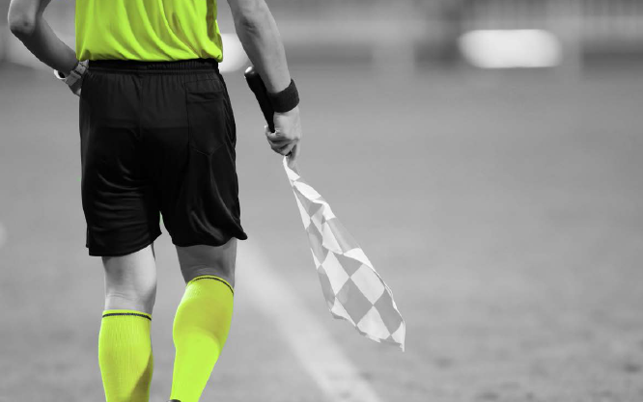

25. NODAĻA
Kas ir ADAMS sistēma?

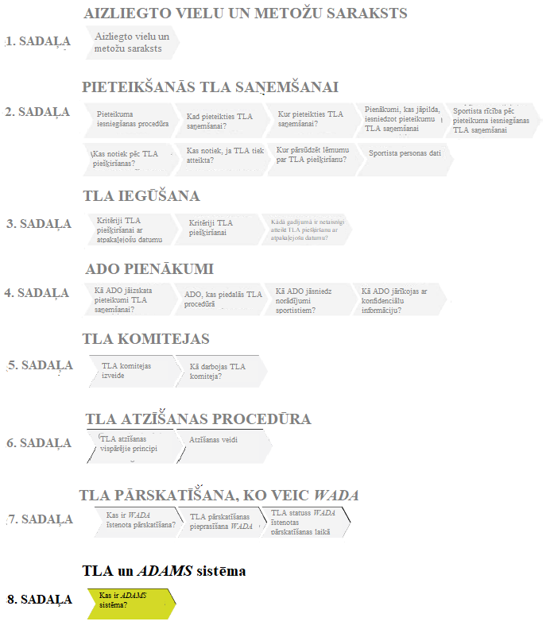

ADAMS ir tīmekļa sistēma, kas izstrādāta stingrā saskaņā ar Kodeksu, lai palīdzētu ieinteresētajām personām un WADA veikt to darbības dopinga apkarošanas jomā.

ADAMS kā centrālais informācijas apmaiņas centrs saistībā ar dopinga kontroles pārbaužu datiem un rezultātu pārvaldības lēmumiem nodrošina tādas funkcijas kā datu ievadīšanu, ziņošanu, koplietošanu un glabāšanu īpaši drošā vidē, atļaujot piekļuvi datiem tikai attiecīgajām pilnvarotajām personām.

ADAMS TLA pārvaldības modulis nodrošina šādus pakalpojumus:

    - šādām personām iespēju tiešsaistē iesniegt TLA pieteikumus:
      - sportistiem;
      - sportistu ārstiem un
      - ADO un TLA komiteju ārstiem;
    - TLA pieteikumu pārvaldību tiešsaistē;
    - paziņošanu sportistiem par pieteikumu saņemšanu;
    - paziņošanu sportistiem par atteikumu piešķirt TLA;
    - TLA sertifikātu nosūtīšanu sportistiem;
    - tiešsaistes paziņojumus attiecīgajām personām par TLA termiņa beigām / statusa izmaiņām;
    - ar TLA saistītās informācijas apmaiņu ar visām attiecīgajām personām;
    - SF atzīšanu attiecībā uz VADO piešķirtām TLA;
    - saikni starp TLA un AAF;
    - meklēšanas funkciju un pārskatu drukāšanu:
      - ADAMS Next Gen tiek izstrādāts jauns TLA modulis.

Pielikums

TLA pieteikumi. Medicīniskās informācijas tulkošana

Ar TLA saistītā informācija ADAMS sistēmā jāievada angļu vai franču valodā saskaņā ar ISTUE 5.5. pantu. Ir pieņemami sniegt tulkotu kopsavilkumu, kurā paskaidrota diagnoze, klīnisko izmeklējumu pamatelementi, medicīniskās pārbaudes un ārstēšanas plāns. Nebūtu pietiekami pārtulkot tikai divas rindiņas no ārsta ziņojuma, kur norādīta diagnoze un ārstēšana. Kopsavilkums jāsagatavo ārstējošajam ārstam vai tādam ADO ārstam/personāla loceklim, kurš izprot gadījumu/stāvokli. Tomēr nepieciešamības gadījumā WADA var pieprasīt papildus pārtulkot visus vai dažus medicīniskos dokumentus.

Pilnīgā kopsavilkuma tulkojumā jāsniedz pietiekami daudz informācijas, lai TLA komitejas ārsts varētu saprast, kā tika noteikta diagnoze.

Labu kopsavilkuma tulkojumu piemēri


1. PIEMĒRS

Sportists ir 25 gadus vecs triatlonists, kuram nepieciešams lietot 40 mg Andriol (testosterons) perorāli katru dienu, jo viņam ir diagnosticēts sekundārs hipogonādisms. Iepriekšējā slimību vēsturē ir minēta aizkavēta seksuālā attīstība, 11 ml sēklinieku tilpums 20 gadu vecumā un IV pakāpe pēc Tannera skalas. Slimību vēsturē nav minētas sēklinieku traumas, samazināta enerģija, slikts garastāvoklis un depresija, kā arī ginekomastija.

Jaunāko laboratorisko analīžu rezultāti 2020. gada 25. jūnijā:
- kopējais testosterona līmenis serumā 1,5 nmol/l (9,9–52,4);
- FSH = 14,7 mili-SV/ml (1,5–12,4);
- LH = 4,2 mili-SV/ml (1,7–8,6);
- TSH = 0,689 mili-SV/ml (0,45–4,5);
- estradiols = 20,9 pg/ml (7,6–42,6);
  - prolaktīns = 8,5 ng/ml (4,0–15,2);
  - spermas analīze – 0 dzīvotspējīgu spermatozoīdu.

Visas laboratoriskās analīzes paņemtas plkst. 8.00. Hipofīzes magnētiskās rezonanses attēlveidošanā tika konstatēta adenoma (skat. pievienoto attēldiagnostikas izmeklējumu un endokrinologa vēstuli). Patoloģija pēc būtības ir organiska. Tika izslēgti funkcionālie cēloņi – pārmērīga trenēšanās (pievienots treniņu grafiks) un aptaukošanās.

Citi netulkoti dokumenti ir augšupielādēti ADAMS sistēmā.

2. PIEMĒRS

Sportists ir 29 gadus vecs tenisists, kuram 10 gadu vecumā diagnosticēta astma. Viņš ir slimojis ar rinītu, atopiju un sezonālām alerģijām. Diagnosticēšana tika atkārtota 21 gadu vecumā, lai apstiprinātu respiratoro slimību ārsta noteikto astmas diagnozi. Sportists šogad divreiz tika ievietots slimnīcā, jo treniņu laikā viņam radās akūts slimības saasinājums. 24 gadu vecumā viņam atkārtoti veikta spirometrija, iegūstot turpmākos rezultātus (lūdzu, skat. pievienotos grafikus, kas iekļauti šajā TLA pieteikumā).

 | Spirometrija | Interpretācija
Bāzes līnija | Ekstrapolētais tilpums vienā sekundē (EV1) = 3,24 (76 % prognozēti)  Forsētā vitālā kapacitāte (FVC) = 4,82 (91 % prognozēti)  Forsētās izelpas tilpuma vienā sekundē (FEV1)/FVC attiecība = 0,67 | Samazināta  Normāla  Nedaudz samazināta
Pēc bronhodilatatora lietošanas | FEV1 = 4,17 (+ 930 ml un 29 %) | Nozīmīgs atgriezeniskums

Spirometrijas rezultāti atklāja vieglu obstrukcijas pakāpi, kas ļoti reaģēja (ļoti atgriezeniska) uz salbutamolu. Šis atgriezeniskums un klīniskā vēsture liecina par astmu, un spirometrija to apstiprina. Elpceļu atgriezeniskuma pārbaude tika veikta ar metaholīna inhalācijām.

Sportists lieto Advair 250/25 mcg diskus (flutikazons/formoterols) un salbutamolu pēc vajadzības. Spēles laikā viņam radās izteikti elpas trūkuma simptomi, kas bija astmas lēkme. Sportistam perorāli ievadīja 50 mg prednizona, un viņu nogādāja slimnīcā, kur mazinājās viņa astmas simptomi – sēkšana un elpas trūkums.

Neatbilstošu kopsavilkuma tulkojumu piemēri

3. PIEMĒRS

Sportists ir 25 gadus vecs tāllēcējs, kuram ir diagnosticēts hipogonadotropais hipogonādisms. Neeksistē atļauta alternatīvā terapija, un viņam dienā nepieciešams perorāli lietot 40 mg testosterona. Viņam diagnozi noteica endokrinologs. Lietojot zāles, viņa veselības stāvoklis ir ļoti labs.

4. PIEMĒRS

Diagnoze: UDHS (kopš bērnības). Sportistei 11 gadu vecumā viņas pediatrs diagnosticēja UDHS. Viņa katru dienu lieto 54–72 mg Concerta (metilfenidāta ilgstošās darbības tabletes). Skat. recepti, kas pievienota šim pieteikumam.

Glosārijs

A
AAF |  | nelabvēlīgs analīžu rezultāts
ADAMS sistēma |  | antidopinga administrācijas un pārvaldības sistēma
ADEL |  | izglītība un mācīšanās dopinga apkarošanas jomā
ADO |  | antidopinga organizācija
ADNP |  | antidopinga noteikumu pārkāpums
AKTH |  | adrenokortikotropais hormons
ALS |  | amatieru līmeņa sportists
C
CAS |  | Sporta šķīrējtiesa
G
GK |  | glikokortikoīdi
I
ISPPPI |  | Starptautiskais privātuma un personas datu aizsardzības standarts
ISTUE |  | Terapeitiskās lietošanas atļaujas starptautiskais standarts
ITA |  | Starptautiskā Pārbaužu aģentūra
L
LSRO |  | lielu sporta pasākumu rīkotājorganizācijas
P
PSR |  | pārbaudāmo sportistu reģistrs
R
RPI |  | rezultātu pārvaldības iestāde
S
SAP |  | sportista atbalsta personāls
Saraksts |  | Aizliegto vielu un metožu saraksts
SF |  | starptautiskā federācija
SLS |  | starptautiska līmeņa sportists
SU |  | snieguma uzlabošana
T
TLA |  | terapeitiskās lietošanas atļauja
TLA komiteja |  | terapeitiskās lietošanas atļaujas piešķiršanas komiteja
U
UDHS |  | uzmanības deficīta un hiperaktivitātes sindroms
V
VADO |  | valsts antidopinga organizācija
VLS |  | valsts līmeņa sportists
W
WADA |  | Pasaules Antidopinga aģentūra

Visi šajās vadlīnijās iekļautie piemēri ir izdomāti. Šajā piemērā valstis ir minētas, lai atvieglotu izpratni.
ADO var novērtēt un piešķirt TLA zemāka līmeņa sportistiem saskaņā ar ISTUE 4.3. pantu bez konsultēšanās ar WADA.
Sportistam var arī pieprasīt, lai viņš iesniedz savas SF piešķirto TLA atzīšanai LSRO saskaņā ar Kodeksa 4.4.4.2. pantu.

